ĐẠI HỌC TRÀ VINH
TRƯỜNG KỸ THUẬT VÀ CÔNG NGHỆ


ĐỒ ÁN TỐT NGHIỆP

XÂY DỰNG WEBSITE BÁN KÍNH
TÍCH HỢP CHỨC NĂNG THỬ KÍNH ẢO

Giảng viên hướng dẫn : TS ĐOÀN PHƯỚC MIỀN
Sinh viên thực hiện: HỒ NGUYỄN QUỐC DŨNG
Mã số sinh viên: 110122056
Lớp : DA22TTD
Khoá : 2022

Vĩnh Long, tháng … năm 2026
ĐẠI HỌC TRÀ VINH
TRƯỜNG KỸ THUẬT VÀ CÔNG NGHỆ


ĐỒ ÁN TỐT NGHIỆP

XÂY DỰNG WEBSITE BÁN KÍNH
TÍCH HỢP CHỨC NĂNG THỬ KÍNH ẢO

Giảng viên hướng dẫn : TS ĐOÀN PHƯỚC MIỀN
Sinh viên thực hiện: HỒ NGUYỄN QUỐC DŨNG
Mã số sinh viên: 110122056
Lớp : DA22TTD
Khoá : 2022

Vĩnh Long, tháng … năm 2026

LỜI MỞ ĐẦU
Sự phát triển của thương mại điện tử đã thay đổi thói quen mua sắm của người tiêu dùng, nhưng đối với mặt hàng đặc thù như kính mắt, rào cản lớn nhất vẫn là trải nghiệm cá nhân hóa. Khách hàng thường e ngại việc mua sắm trực tuyến khi không thể ướm thử sản phẩm lên khuôn mặt. Từ thực trạng đó, công nghệ thử kính thực tế ảo nổi lên như một giải pháp đột phá, giúp xóa nhòa ranh giới giữa mua sắm online và offline.
Nắm bắt xu hướng này, đề tài “Xây dựng website bán kính tích hợp chức năng thử kính ảo” được lựa chọn nghiên cứu và phát triển. Hệ thống không chỉ cung cấp quy trình thương mại điện tử hoàn chỉnh mà còn ứng dụng công nghệ nhận diện khuôn mặt và kết xuất 3D, mang lại trải nghiệm tương tác trực quan cho người dùng.
Quá trình thực hiện đồ án là cơ hội quý báu để vận dụng kiến thức chuyên ngành vào việc giải quyết một bài toán kỹ thuật thực tế. Mặc dù đã nỗ lực hoàn thiện, song đề tài chắc chắn không tránh khỏi những thiếu sót nhất định. Em rất mong nhận được sự góp ý từ Quý thầy cô để hệ thống được tối ưu và phát triển hoàn thiện hơn trong tương lai.

LỜI CẢM ƠN
Để hoàn thành tốt báo cáo này, trước hết em xin cảm ơn đến quý thầy cô giáo trong Khoa Công nghệ Thông tin thuộc Trường Kỹ thuật & Công nghệ đã tạo mọi điều kiện tốt nhất để em có cơ hội được trình bày và thể hiện ý tưởng của mình, từ đó áp dụng kiến thức, kỹ năng của mình để đưa ý tưởng ấy thành sản phẩm thực tế có thể áp dụng trong đời sống.
Đặc biệt, em xin gửi lời cảm ơn chân thành đến thầy Đoàn Phước Miền - Giảng viên trực tiếp hướng dẫn, thầy đã tận tình giúp đỡ em trong quá trình học tập cũng như trong việc nâng cao kiến thức chuyên môn, phát huy tính tự học, tự tìm hiểu, từ đó hình thành một hướng đi rõ ràng cho em trong thiết kế và lập trình xây dựng một website, giúp em dễ dàng tiếp cận và ngày càng tiến sâu với chuyên ngành Công Nghệ Thông Tin một cách nhanh chóng hơn. Đồng thời trau dồi cho em kỹ năng học tập năng động và sáng tạo, rèn luyện tư duy cũng như khả năng lập trình. Giúp cho em trau dồi đươc nhiều bài học mới, được tìm hiểu nhiều ngôn ngữ lập trình. Giảng viên hướng dẫn đã luôn theo sát từng giai đoạn và có những lời chỉ dẫn kịp thời để em có thể hoàn thành một website hoàn chỉnh và đúng với yêu cầu.
Em xin chân thành cảm ơn!

Sinh viên thực hiện
Hồ Nguyễn Quốc Dũng

NHẬN XÉT
(Của cơ quan thực tập, nếu có)
……………………………………………………………………………………………………………………………………………………………………………………
……………………………………………………………………………………………………………………………………………………………………………………
……………………………………………………………………………………………………………………………………………………………………………………
……………………………………………………………………………………………………………………………………………………………………………………
……………………………………………………………………………………………………………………………………………………………………………………
……………………………………………………………………………………………………………………………………………………………………………………
……………………………………………………………………………………………………………………………………………………………………………………
……………………………………………………………………………………………………………………………………………………………………………………
……………………………………………………………………………………………………………………………………………………………………………………
……………………………………………………………………………………………………………………………………………………………………………………
……………………………………………………………………………………………………………………………………………………………………………………
……………………………………………………………………………………………………………………………………………………………………………………
……………………………………………………………………………………………………………………………………………………………………………………
……………………………………………………………………………………………………………………………………………………………………………………
……………………………………………………………………………………………………………………………………………………………………………………
……………………………………………………………………………………………………………………………………………………………………………………
……………………………………………………………………………………………………………………………………………………………………………………
……………………………………………………………………………………………………………………………………………………………………………………
……………………………………………………………………………………………………………………………………………………………………………………
……………………………………………………………………………………………………………………………………………………………………………………
…………………………………………………………………………………………
…………………………………………………………………………………………
…………………………………………………………………………………………
NHẬN XÉT
(Của giảng viên hướng dẫn trong đồ án, khóa luận của sinh viên)
……………………………………………………………………………………
……………………………………………………………………………………
……………………………………………………………………………………
……………………………………………………………………………………
……………………………………………………………………………………
……………………………………………………………………………………
……………………………………………………………………………………
……………………………………………………………………………………
……………………………………………………………………………………
……………………………………………………………………………………
……………………………………………………………………………………
……………………………………………………………………………………
……………………………………………………………………………………
……………………………………………………………………………………
……………………………………………………………………………………
……………………………………………………………………………………
……………………………………………………………………………………
……………………………………………………………………………………
……………………………………………………………………………………
……………………………………………………………………………………
……………………………………………………………………………………
……………………………………………………………………………………
……………………………………………………………………………………
……………………………………………………………………………………
……………………………………………………………………………………
……………………………………………………………………………………
……………………………………………………………………………………
……………………………………………………………………………………
……………………………………………………………………………………
……………………………………………………………………………………
……………………………………………………………………………………
……………………………………………………………………………………
……………………………………………………………………………………

Giảng viên hướng dẫn
(Ký và ghi rõ họ tên)

UBND TỈNH VĨNH LONG  ĐẠI HỌC TRÀ VINH | CỘNG HOÀ XÃ HỘI CHỦ NGHĨA VIỆT NAM  Độc lập – Tự do – Hạnh Phúc

BẢN NHẬN XÉT ĐỒ ÁN, KHÓA LUẬN TỐT NGHIỆP
(Của giảng viên hướng dẫn)
Họ và tên sinh viên:Hồ Nguyễn Quốc Dũng..............................MSSV:110122056.
Ngành: Công nghệ thông tin......................................................Khóa: 2022.
Tên đề tài: Xây dựng website bán kính tích hợp chức năng thử kính ảo…..........................
Họ và tên Giáo viên hướng dẫn: Đoàn Phước Miền............................................................
Chức danh: ......................................................................Học vị: ......................................
NHẬN XÉT
1. Nội dung đề tài: ......................................................................................................................................................................................................................................................................................................................................................................................................................................................................................................................................................................................................................................................................................................................................................................................................................................................................................................................................................................................................................................................................................................................................................................................................................................................................................................................................................................................................................................................................................................................................................................................... 2. Ưu điểm: ......................................................................................................................................................................................................................................................................................................................................................................................................................................................................................................................................................................................................................................................................................................................................................................................................................................................................................................................................................................................................
3. Khuyết điểm: ............................................................................................................................................................................................................................................................................................................................................................................................................................................................................................................................................................................................................................................................................................................................................................................................................................................................
4. Điểm mới đề tài:
........................................................................................................................................................................................................................................................................................................................................................................................................................................................................................................................................................................
5. Giá trị thực trên đề tài:
..................................................................................................................................................................................................................................................................................................................................................................................................................................................................................................................................................................................................................................................................................................................................................................................................................................................................
6. Đề nghị sửa chữa bổ sung:
..................................................................................................................................................................................................................................................................................................................................................................................................................................................................................................................................................................................................................................................................................................................................................................................................................................................................
7. Đánh giá:
..................................................................................................................................................................................................................................................................................................................................................................................................................................................................................................................................................................................................................................................................................................................................................................................................................................................................

Vĩnh Long, ngày tháng năm 2026
Giảng viên hướng dẫn
(Ký & ghi rõ họ tên)
Đoàn Phước Miền

NHẬN XÉT
(Của giảng viên chấm trong đồ án, khóa luận sinh viên)
…………………………………………………………………………………………..
…………………………………………………………………………………………..
…………………………………………………………………………………………..
…………………………………………………………………………………………..
…………………………………………………………………………………………..
…………………………………………………………………………………………..
…………………………………………………………………………………………..
…………………………………………………………………………………………..
…………………………………………………………………………………………..
…………………………………………………………………………………………..
…………………………………………………………………………………………..
…………………………………………………………………………………………..
…………………………………………………………………………………………..…………………………………………………………………………………………..
…………………………………………………………………………………………..
…………………………………………………………………………………………..
…………………………………………………………………………………………..
…………………………………………………………………………………………..
…………………………………………………………………………………………..
…………………………………………………………………………………………..
…………………………………………………………………………………………..
Giảng viên chấm
(ký và ghi rõ họ tên)

UBND TỈNH VĨNH LONG  ĐẠI HỌC TRÀ VINH | CỘNG HOÀ XÃ HỘI CHỦ NGHĨA VIỆT NAM  Độc lập – Tự do – Hạnh Phúc

BẢN NHẬN XÉT ĐỒ ÁN, KHÓA LUẬN TỐT NGHIỆP
(Của cán bộ chấm đồ án, khóa luận)
Họ và tên người nhận xét:
Chức danh: Học vị:
Chuyên ngành:
Cơ quan công tác:
Tên sinh viên: Hồ Nguyễn Quốc Dũng
Tên đề tài đồ án, khóa luận tốt nghiệp: Xây dựng website bán kính tích hợp chứ năng thử kính ảo

I. Ý KIẾN NHẬN XÉT
1. Nội dung:

2. Điểm mới các kết quả của đồ án, khóa luận:

3. Ứng dụng thực tế:

II. CÁC VẤN ĐỀ CẦN LÀM RÕ
(Các câu hỏi của giáo viên phản biện)

III. KẾT LUẬN
(Ghi rõ đồng ý hay không đồng ý cho bảo vệ đồ án khóa luận tốt nghiệp)

……………, ngày …… tháng …… năm 20…
Người nhận xét
(Ký & ghi rõ họ tên)

MỤC LỤC
MỞ ĐẦU 1
CHƯƠNG 1: TỔNG QUAN 3
1.1 Đặt vấn đề: 3
1.2 Mục tiêu nghiên cứu và xây dựng hệ thống: 3
1.3 Phương pháp tiếp cận và công nghệ sử dụng: 4
CHƯƠNG 2: NGHIÊN CỨU LÝ THUYẾT 5
2.1 Tổng quan về công nghệ sử dụng: 5
2.1.1 Giới thiệu về ReactJS 5
2.1.1.1 Khái niệm ReactJS 5
2.1.1.2 Các tính năng nổi bật của ReactJS 5
2.1.1.3 ReactJS hoạt động như thế nào? 7
2.1.1.4 So sánh ReactJS và các thư viện Javascript khác 7
2.1.1.5 Ưu điểm và nhược điểm của ReactJS 8
2.1.2 Giới thiệu về Tailwind CSS 9
2.1.2.1 Tailwind CSS là gì? 9
2.1.2.2 Đặc điểm kỹ thuật của Tailwind CSS 9
2.1.2.3 Ưu điểm và nhược điểm khi sử dụng Tailwind CSS 9
2.1.2.4 Ứng dụng thực tế Tailwind CSS 10
2.1.3 Giới thiệu về NodeJS 10
2.1.3.1 Giới thiệu NodeJS là gì 10
2.1.3.2 Tính chất của NodeJS 11
2.1.3.3 Ưu điểm và Hạn chế của NodeJS 12
2.1.4 Giới thiệu về MongoDB 14
2.1.4.1 Định nghĩa về MongoDB 14
2.1.4.2 Các thuật ngữ hay sử dụng trong MongoDB 14
2.1.4.3 Lợi thế và nhược điểm của MongoDB 15
2.1.5 Three.js là gì 16
2.1.5.1 Giới thiệu về Three.js 16
2.1.5.2 Các thành phần chính của Three.js 16
2.1.5.3 Tính năng nổi bật của Three.js: 17
2.1.6 Giới thiệu về công nghệ thực tế tăng cường AR: 18
2.1.6.1 Công nghệ thực tế ảo tăng cường AR là gì? 18
2.1.6.2 Ứng dụng của công nghệ thực tế ảo tăng cường 19
2.1.7 Giới thiệu về Face Landmarker và Face Mesh: 19
2.1.7.1 Giới thiệu về Face Mesh: 19
2.1.7.2 Giới thiệu về Face Landmarker: 20
CHƯƠNG 3: HIỆN THỰC HÓA NGHIÊN CỨU 21
3.1. Mô tả bài toán: 21
3.2 Yêu cầu hệ thống: 21
3.2.1 Yêu cầu chức năng: 21
3.2.2 Yêu cầu phi chức năng: 24
3.3 Thiết kế cơ sở dữ liệu: 25
3.3.1 Mô hình dữ liệu của hệ thống: 25
3.3.2 Danh sách các bảng dữ liệu: 27
3.4 Mô hình xử lý: 40
3.4.1 Đặc tả chi tiết các tác nhân: 40
3.4.2 Sơ đồ Use Case tổng quát: 43
3.4.2.1 Sơ đồ Use Case phân hệ Client (Guest & Customer): 43
3.4.2.2 Sơ đồ Use Case Guest: 44
3.4.2.3 Sơ đồ Use Case Customer: 44
3.4.2.4 Sơ đồ Use Case phân hệ Quản trị (Staff & Admin): 45
3.4.2.5 Sơ đồ Use Case Staff: 46
3.4.2.6 Sơ đồ Use Case Admin: 46
3.5 Thiết kế chức năng thử kính ảo: 47
3.5.1 Luồng khởi tạo hệ thống 47
3.5.2 Xây dựng không gian 3D và hệ thống che khuất 47
3.5.3 Tải và tiền xử lý mô hình kính 3D 48
3.5.4 Thuật toán căn chỉnh kính theo khuôn mặt 49
3.5.5 Quy trình kết xuất hai bước và cơ chế che khuất càng kính: 50
3.5.5.1 Quy trình kết xuất đồ họa hai bước 50
3.5.5.2 Thuật toán che khuất viền trong không gian hai chiều 50
3.5.6 Kỹ thuật ghép luồng camera và mô hình ảo: 50
3.5.7 Quy trình ghi hình và nén chuyển đổi video: 51
3.5.8 Giao diện phòng thử kính ảo 52
CHƯƠNG 4: KẾT QUẢ NGHIÊN CỨU 53
4.1 Giao diện trang chủ: 53
4.2 Giao diện trang tất cả sản phẩm: 53
4.3 Giao diện trang hồ sơ độ cận: 54
4.4 Giao diện trang chi tiết sản phẩm: 55
4.5 Giao diện trang thanh toán: 56
4.6 Giao diện phòng thử kính ảo: 57
4.7 Giao diện chat thời gian thực: 58
4.8 Chức năng yêu cầu hủy đơn, hoàn tiền: 60
4.9 Giao diện quản lý của Admin 65
4.10 Giao diện quản lý của quyền Staff: 66
CHƯƠNG 5: KẾT LUẬN VÀ HƯỚNG PHÁT TRIỂN 68
5.1 Kết quả đạt được: 68
5.2 Hạn chế: 71
5.3: Hướng phát triển: 71

DANH MỤC HÌNH ẢNH
Hình 2.1: Hoạt động của JSX.[1] 5
Hình 2.2: Virtual DOM của ReactJS.[1] 6
Hình 2.3: Các thành phần chính của Three.js.[5] 17
Hình 2.4: Tính năng nổi bật của Three.js.[5] 18
Hình 3.1: Sơ đồ thực thể - mối quan hệ 26
Hình 3.2 Sơ đồ Use Case phân hệ Client. 43
Hình 3.3: Sơ đồ Use Case Guest. 44
Hình 3.4: Sơ đồ Use Case Customer. 44
Hình 3.5: Sơ đồ Use Case phân hệ Quản trị. 45
Hình 3.6: Sơ đồ Use Case Staff. 46
Hình 3.7: Sơ đồ Use Case Admin. 46
Hình 4.1: Giao diện trang chủ 53
Hình 4.2: Giao diện trang tất cả sản phẩm. 54
Hình 4.3: Giao diện trang hồ sơ độ cận. 55
Hình 4.4: Giao diện trang chi tiết sản phẩm. 56
Hình 4.5: Giao diện trang thanh toán. 57
Hình 4.6: Giao diện trang thử kính ảo. 58
Hình 4.7: Giao diện quản lý chat với khách hàng của staff. 59
Hình 4.8: Giao diện chat với nhân viên 59
Hình 4.9: Giao diện trang đơn hàng của khách hàng. 60
Hình 4.10: Giao diện sau khi nhấn nút “Yêu cầu hủy đơn” của khách hàng. 61
Hình 4.11: Sản phẩm ở trạng thái “Chờ duyệt hủy”. 61
Hình 4.12: Trang quản lý yêu cầu hủy đơn hàng. 62
Hình 4.13: Cảnh báo xác nhận yêu cầu hủy đơn của nhân viên. 62
Hình 4.14: Trạng thái của đơn hàng sau khi được đồng ý yêu cầu hủy đơn. 62
Hình 4.15: Giao diện trang “Ví của tôi”. 63
Hình 4.16: Form điền thông tin tài khoản ngân hàng của khách hàng. 63
Hình 4.17: Trạng thái số dư của ví khi người dùng gửi yêu cầu giải ngân. 64
Hình 4.18: Giao diện thẻ yêu cầu giải ngân đang chờ duyệt. 64
Hình 4.19: Giao diện chi tiết yêu cầu giải ngân và mã QR chuyển khoản. 64
Hình 4.20: Yêu cầu rút tiền hoàn tất. 65
Hình 4.21: Giao diện quản lý của Admin. 66
Hình 4.22: Giao diện trang quản lý của Staff. 67

DANH MỤC BẢNG BIỂU
Bảng 3.1 Bảng Banner 27
Bảng 3.2 Bảng Brand 27
Bảng 3.3 Bảng Category 28
Bảng 3.4 Bảng Conversation 28
Bảng 3.5 Bảng ImportReceipt 29
Bảng 3.6 Bảng Message 30
Bảng 3.7 Bảng Notification 30
Bảng 3.8 Bảng Order 31
Bảng 3.9 Bảng Prescription 33
Bảng 3.10 Bảng Product 34
Bảng 3.11 Bảng Review 35
Bảng 3.12 Bảng Sale 35
Bảng 3.13 Bảng Transaction 37
Bảng 3.14 Bảng User 37
Bảng 3.15 Bảng Wallet 38
Bảng 3.16 Bảng WalletTransaction 38
Bảng 3.17 Bảng Wishlist 39
Bảng 3.18 Bảng WithdrawRequest 39

TÓM TẮT ĐỒ ÁN
Vấn đề nghiên cứu:
- Trong bối cảnh thương mại điện tử phát triển mạnh mẽ, việc mua sắm trực tuyến đã trở thành thói quen phổ biến. Tuy nhiên, đối với các mặt hàng mang tính cá nhân hóa cao và ảnh hưởng trực tiếp đến thẩm mỹ khuôn mặt như kính mắt, người tiêu dùng vẫn gặp rào cản tâm lý rất lớn. Vấn đề cốt lõi là sự e ngại, thiếu tự tin khi không thể biết chắc chắn sản phẩm có phù hợp với dáng mặt của bản thân hay không nếu chỉ quan sát qua các hình ảnh 2D tĩnh trên màn hình.
- Thực trạng cho thấy, phần lớn các website kinh doanh kính mắt hiện nay chỉ dừng lại ở việc hiển thị sản phẩm theo danh mục phân loại thông thường. Sự thiếu hụt các công cụ tương tác trực quan khiến trải nghiệm mua sắm trở nên khô khan, khách hàng khó ra quyết định, từ đó làm giảm tỷ lệ chốt đơn và tăng nguy cơ hoàn trả hàng hóa.
- Việc nghiên cứu và giải quyết vấn đề làm thế nào để đưa công nghệ Thực tế tăng cường (AR) và mô hình không gian 3D tích hợp trực tiếp lên nền tảng Web một cách tối ưu nhất sẽ giúp xây dựng một tính năng "phòng thử kính ảo" theo thời gian thực ngay trên trình duyệt. Người dùng có thể dễ dàng quay video, chụp ảnh ướm thử các mẫu kính, tạo ra một trải nghiệm mua sắm tương tác cao, mới mẻ và giữ chân khách hàng lưu lại website lâu hơn.
Hướng tiếp cận:
- Sử dụng mô hình kiến trúc Client – Server, trong đó backend được xây dựng bằng Node.js (Express) và frontend sử dụng React.JS kết hợp TailwindCSS để tạo giao diện hiện đại, thân thiện.
- Áp dụng cơ sở dữ liệu MongoDB để lưu trữ dữ liệu người dùng, sản phẩm.
- Tích hợp các công nghệ hỗ trợ như đăng nhập bằng Google thông qua Auth 2.0 kết hợp JWT, Cloudinary (lưu trữ ảnh),…
Cách giải quyết vấn đề:
- Khảo sát và phân tích yêu cầu hệ thống ở cả ba quyền (customer, admin, staff), xác định các chức năng chính: đăng ký, đăng nhập, quản lý sản phẩm, quản lý đơn đặt hàng, quản lý hóa đơn thanh toán, tìm kiếm, phân loại sản phẩm, giỏ hàng, đặt hàng, thanh toán online, quản lý khuyến mãi, chat trực tiếp, đặc biệt là thử kính ảo.
- Thiết kế hệ thống bao gồm: Use Case Diagram, Entity Relationship Diagram, kiến trúc tổng thể.
- Xây dựng cơ sở dữ liệu với các bảng/collection như: User, category, brand, product, sale, order,… để có thể quản lý hệ thống.
- Phát triển các chức năng chính ở cả ba quyền.
- Xây dựng hệ thống thử kính ảo: Sử dụng những mẫu kính 3D có sẵn ở trên các website miễn phí, lưu chúng vào cơ sở dữ liệu, xác định tọa độ của các điểm trên khuôn mặt để chọn điểm neo cho kính bằng MediaPipe, từ đó cho phép người dùng thử các loại kính mà họ thích.
Kết quả đạt được:
- Hệ thống website bán kính tích hợp chức năng thử kính thực tế ảo với các chức năng cơ bản như: đăng ký, đăng nhập, xem sản phẩm, tìm kiếm, giỏ hàng, đặt hàng, thanh toán online, quản lý các thông tin của sản phẩm như đơn đặt hàng, biên lai thanh toán, khuyến mãi, dịch vụ chăm sóc khách hàng (người dùng chat trực tiếp với hệ thống).
- Tích hợp hệ thống thử kính ảo: cho phép người dùng thử kính, thay đổi mẫu kính, quay, chụp, lưu video, hình ảnh về thiết bị, giúp người dùng có thể thử chiếc kính của mình trước khi đặt hàng cũng như sử dụng giống như một loại filter của tiktok, instagram hoặc các trang mạng xã hội phổ biến hiện nay.
- Giao diện hệ thống thân thiện, hiện đại, responsive trên nhiều thiết bị, giúp người dùng có một trải nghiệm tốt hơn.
- Hệ thống hoạt động ổn định, có nhiều hướng mở rộng trong tương lai như: xây dựng hệ thống học máy tạo mô hình 3D thông qua ảnh mà staff hoặc admin cung cấp, tích hợp thêm các bài hát vào phòng thử kính ảo giúp hệ thống trở nên thú vị hơn, xây dựng thêm các tính năng gợi ý ảnh theo khuôn mặt,…

MỞ ĐẦU
- Lý do chọn đề tài:
Ngày nay, thương mại điện tử trong lĩnh vực thời trang đang phát triển mạnh mẽ, mang lại sự tiện lợi và phù hợp với nhịp sống hiện đại, đặc biệt là trong mảng kinh doanh kính mắt. Tuy nhiên, đặc thù của kính mắt không chỉ là một phụ kiện thời trang, mà nó còn quyết định tỷ lệ và tính thẩm mỹ của toàn bộ khuôn mặt.
Một điểm nghẽn lớn hiện nay là các website bán hàng chủ yếu chỉ tập trung vào việc hoàn thiện các chức năng cơ bản như quản lý sản phẩm, giỏ hàng, đơn hàng hay thanh toán online, mà bỏ ngỏ yếu tố tâm lý khách hàng. Người mua gặp khó khăn lớn trong việc tưởng tượng xem sản phẩm có thực sự vừa vặn và phù hợp với khuôn mặt của mình hay không khi chỉ nhìn qua những bức ảnh tĩnh 2D. Sự e ngại này dẫn đến tỷ lệ chốt đơn giảm và tỷ lệ hoàn trả hàng cao.
Xuất phát từ nhu cầu thực tiễn đó, em quyết định lựa chọn đề tài “Xây dựng website bán kính tích hợp chức năng thử kính ảo” để nghiên cứu và phát triển.
- Mục tiêu nghiên cứu:
Tìm hiểu và áp dụng các công nghệ hiện đại trong phát triển ứng dụng web như Node.js (Express), ReactJS và cơ sở dữ liệu MongoDB để xây dựng một hệ thống thương mại điện tử hoàn chỉnh từ Front-end đến Back-end.
Xây dựng một website kinh doanh kính mắt trực tuyến tích hợp tính năng thử kính ảo theo thời gian thực, giúp khách hàng ướm thử sản phẩm trực tiếp qua camera.
Nghiên cứu và triển khai các thuật toán trí tuệ nhân tạo nhận diện khuôn mặt (MediaPipe) kết hợp với thư viện đồ họa không gian (Three.js) để tính toán tỷ lệ, độ nghiêng và ghép nối chính xác các mô hình kính 3D (file .glb) lên khuôn mặt người dùng.
- Đối tượng nghiên cứu:
Về mặt công nghệ phần mềm: Nền tảng phát triển ứng dụng Web toàn diện MERN Stack, bao gồm MongoDB (Cơ sở dữ liệu), Express.js và Node.js (Back-end) cùng ReactJS (Front-end).
Về mặt công nghệ lõi (Core Tech): Công nghệ Thực tế tăng cường (AR - Augmented Reality) trên môi trường trình duyệt (WebAR). Cụ thể là nghiên cứu thuật toán nhận diện và trích xuất đặc trưng khuôn mặt (Face Landmarker) của thư viện MediaPipe, kết hợp với thư viện không gian đồ họa Three.js để xử lý, hiển thị và thao tác với các mô hình 3D (định dạng .glb/.gltf).
Về mặt quy trình nghiệp vụ: Các quy trình cốt lõi của một hệ thống thương mại điện tử chuyên biệt cho mặt hàng kính mắt, bao gồm: quản lý kho sản phẩm (dữ liệu 2D và 3D), quy trình đặt hàng, giỏ hàng, và logic tích hợp thông số kính (độ cận).
Về mặt trải nghiệm người dùng (UX): Phương pháp tối ưu hóa giao diện và tương tác (Interaction Design) khi người dùng thao tác với camera và mô hình 3D trên cả thiết bị di động (Mobile) và máy tính (Desktop) nhằm giảm thiểu độ trễ và tăng tính chân thực.
- Phạm vi nghiên cứu:
Phạm vi nghiên cứu của đề tài tập trung vào việc thiết kế và phát triển hệ thống hiện đại, đưa trải nghiệm của khách hàng lên hàng đầu với các chức năng như quản lý thông tin cá nhân, hồ sơ độ cận, đơn hàng cá nhân, ví cá nhân, giỏ hàng cá nhân, chat online trên website với nhân viên bán hàng, thanh toán online, hủy đơn được hoàn tiền nếu là đơn chuyển khoản, rút tiền trong ví về tài khoản ngân hàng cá nhân nếu muốn.
Ngoài ra, hệ thống còn tích hợp thêm chức năng thử kính ảo cho phép người dùng chụp ảnh, quay video và lưu về thiết bị cá nhân, giúp người dùng có thể phần nào đó tự tin chốt kính mà không phải đắn đo rằng sản phẩm có hợp với mình hay không, bên cạnh đó chức năng này còn giúp giảm tỷ lệ hủy đơn, giữ khách hàng ở trong hệ thống lâu hơn.
Hành vi người dùng: Bên cạnh các chức năng trên, bản thân em cũng nghiên cứu về hành vi người dùng, từ đó em có thể thiết kế hệ thống thân thiện với mọi đối tượng, dễ tiếp cận, dễ sử dụng mà không làm người dùng bị rối cũng như ngại thử nghiệm các chức năng trên hệ thống.

CHƯƠNG 1: TỔNG QUAN

1.1 Đặt vấn đề:
Trong kỷ nguyên số hiện nay, thương mại điện tử đã trở thành một phần không thể thiếu trong thói quen tiêu dùng của mọi người. Hầu hết các mặt hàng từ thời trang, đồ gia dụng đến thiết bị công nghệ đều có thể dễ dàng giao dịch trực tuyến. Tuy nhiên, mặt hàng kính mắt hiện vẫn gặp nhiều rào cản khi chuyển dịch lên môi trường trực tuyến ví dụ như thử nghiệm sản phẩm, quản lý các thông số của kính thuốc, vấn đề thanh toán đơn online cũng như hoàn trả tiền của các đơn hoàn trả hoặc yêu cầu hủy đơn, hoàn tiền, các tương tác thời gian thực của người dùng và người bán, là một vài vấn đề mà bản thân em nhìn nhận được trong đề tài này.
Xuất phát từ các vấn đề thực tế đó, việc nghiên cứu và xây dựng một website bán kính tích hợp chức năng thử kính ảo là cần thiết và có tính ứng dụng cao. Đề tài giúp giải quyến bài toán thực tiễn về trải nghiệm kính thực tế ảo, giúp người dùng thấy được khi kính được đeo lên mặt thì có phù hợp hay không, giải quyết các vấn đề về giỏ hàng, giao dịch trực tuyến, hỗ trợ tư vấn, quản lý các thông tin cá nhân, từ đó khiến người dùng làm chủ mình đang làm gì, hệ thống cũng giảm khả năng hoàn trả / hủy đơn. Ngoài ra đề tài còn tạo điều kiện vận dụng các kiến thức chuyên ngành như phát triển web Fullstack, phân tích hành vi người dùng cũng như các chức năng có khả năng mở rộng cao.

1.2 Mục tiêu nghiên cứu và xây dựng hệ thống:
Mục tiêu chính của đề tài là thiết kế và xây dựng website bán kính tích hợp chức năng thực tế ảo, cho phép người dùng thử kính ảo ngay trên hệ thống, ngoài ra còn các chức năng như tìm kiếm sản phầm, quản lý hồ sơ độ cận, quản lý giỏ hàng, quản lý hồ sơ cá nhân, đơn hàng, ví cá nhân, chat trực tiếp với nhân viên bán hàng trên website, bình luận và đánh giá sản phẩm sau khi mua, các chức năng cơ bản như đăng ký, đăng nhập.
Điểm nổi bật của hệ thống nằm ở phòng thử kính ảo, người dùng có thể chụp ảnh, quay video với mọi góc độ của khuôn mặt, lưu video và hình ảnh đó về thiết bị, người dùng có thể đổi các sản phẩm kính khác ngay trong phòng thử kính ảo mà không phải thoát ra. Điều này giúp giữ chân khách hàng lâu hơn và giảm tỉ lệ hủy đơn / hoàn trả.
Ngoài nhóm chức năng cho người dùng, đề tài còn xây dựng hệ thống quản trị cho admin quản lý các danh mục như báo cáo thống kê, sản phẩm, danh mục kính, loại kính, khuyến mãi, banner, nhãn hàng, tài khoản, đánh giá, yêu cầu rút tiền và trang bán hàng cho staff bao gồm các danh mục quản lý như đơn hàng, đánh giá, yêu cầu hủy đơn, chat trực tiếp với người dùng.

1.3 Phương pháp tiếp cận và công nghệ sử dụng:
Để triển khai đề tài một cách hiệu quả, sẽ thực hiện áp dụng phương pháp phân tích và thiết kế hệ thống kết hợp với mô hình phát triển phần mềm linh hoạt, chia nhỏ từng chức năng để xây dựng và hoàn thiện theo từng giai đoạn cụ thể. Quá trình thực hiện bắt đầu từ việc khảo sát nhu cầu thực tế, phân tích chức năng cần thiết, thiết kế cơ sở dữ liệu, xây dựng kiến trúc tổng thể hệ thống cho đến phát triển các module chức năng riêng biệt cho cả 3 quyền admin, staff và customer.
Hệ thống được xây dựng theo mô hình client-server hiện đại, trong đó frontend sử dụng ReactJS kết hợp TailwindCSS nhằm tạo ra giao diện trực quan, thân thiện và tối ưu trải nghiệm người dùng. Backend được phát triển bằng Node.js và ExpressJS, đảm nhiệm xử lý logic nghiệp vụ, quản lý API và giao tiếp với cơ sở dữ liệu MongoDB. Phương thức giao tiếp giữa frontend và backend được triển khai thông qua RESTful API, giúp hệ thống dễ dàng mở rộng và bảo trì. Three.js dùng để tải mô hình và xử lý mô hình 3D, MediaPipe Face Landmarker giúp trích xuất điểm mốc khuôn mặt theo thời gian thực. Socket.io giúp đồng bộ chat, thông báo, biến động tồn kho. Ffmpeg giúp chuyển mã video WebM từ client sang MP4 để hỗ trợ đa thiết bị, người dùng có thể up video từ website tải về như các video bình thường.Về bảo mật bao gồm JWT và mã hóa mật khẩu bằng Bcrypt.js
Tích hợp PayOS API giúp thanh toán QR tự động, đối soát bằng webhook, VietQR giúp sinh mã QR động, hỗ trợ rút tiền).
Ngoài ra, đề tài còn tích hợp Socket.io nhằm hỗ trợ các tính năng thời gian thực như nhắn tin và thông báo, Cloudinary để quản lý lưu trữ hình ảnh trực tuyến. Quá trình kiểm thử được thực hiện thông qua kiểm thử thủ công, kiểm thử API bằng Postman và quá trình debug nhằm đảm bảo tính ổn định, hiệu năng và độ chính xác của toàn bộ hệ thống.

CHƯƠNG 2: NGHIÊN CỨU LÝ THUYẾT

2.1 Tổng quan về công nghệ sử dụng:

2.1.1 Giới thiệu về ReactJS

2.1.1.1 Khái niệm ReactJS
ReactJS là một thư viện JavaScript mã nguồn mở được dùng để xây dựng giao diện người dùng (UI) cho website. ReactJS là một thư viện dựa trên components, khai báo cho phép lập trình viên xây dựng UI component có thể tái sử dụng và tuân theo phương pháp Virtual DOM. Điều này giúp tối ưu hóa hiệu suất render bằng cách giảm thiểu các bản cập nhật DOM.
ReactJS được phát triển và vận hành bởi Facebook, bằng cách triển khai DOM ảo, ReactJS đã giải quyết cải thiện vấn đề DOM chậm và trở nên phổ biến hơn. Bên cạnh đó, các phiên bản của ReactJS luôn được phát triển và cập nhật các tính năng mới phù hợp với xu hướng hiện nay.

2.1.1.2 Các tính năng nổi bật của ReactJS
Kiến trúc Component-Based: ReactJS cung cấp tính năng chia nhỏ UI thành các component nhỏ hơn và có tính độc lập. Mỗi components có trạng thái và thuộc tính (props) riêng biệt.
JSX (JavaScript Syntax Extension): JSX là phần mở rộng cú pháp cho JavaScript cho phép lập trình viên viết mã giống HTML trong các tệp JavaScript của nó. Đồng thời, JSX làm cho components ReactJS dễ đọc và thu hút hơn.
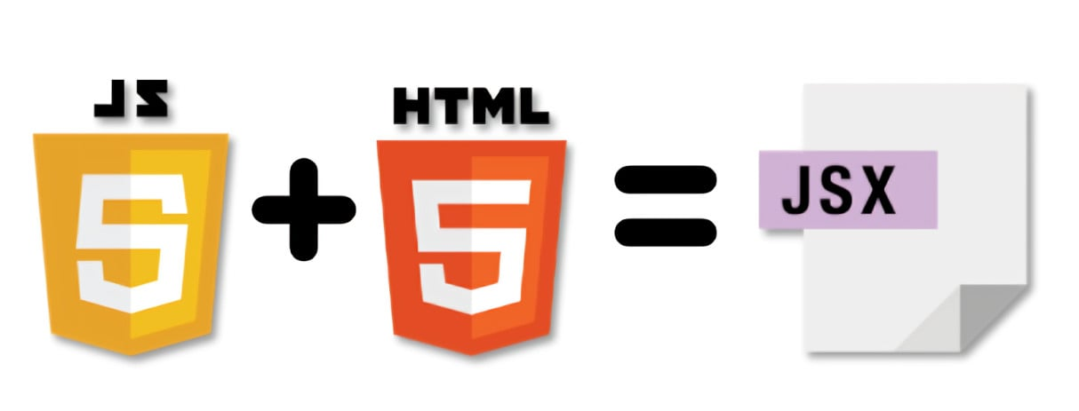
Hình 2.1: Hoạt động của JSX.[1]
Virtual DOM: ReactJS duy trì một biểu diễn nhẹ (lightweight representation) của DOM thực tế trong bộ nhớ. Khi có thay đổi, ReactJS chỉ cập nhật hiệu quả của các phần cần thiết trong DOM.
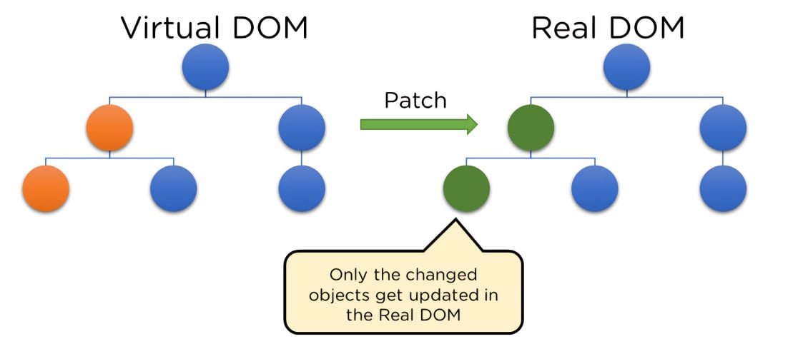
Hình 2.2: Virtual DOM của ReactJS.[1]
Liên kết dữ liệu 1 chiều (One-way Data Binding): Dữ liệu trong ReactJS chỉ chạy theo một hướng, tức là dữ liệu được truyền từ trên xuống dưới, từ thành phần lớn đến thành phần nhỏ. Các thuộc tính (props) trong components con không thể trả về dữ liệu cho components lớn hơn nó, nhưng nó có thể giao tiếp với components cha để sửa đổi các trạng thái theo đầu vào được cung cấp.
Performance: ReactJS sử dụng DOM ảo và chỉ cập nhật các phần đã sửa đổi. Do đó, điều này làm cho DOM chạy nhanh hơn. DOM thực thi trong bộ nhớ để bạn có thể tạo components giúp DOM chạy nhanh hơn.
Components: ReactJS chia trang web thành nhiều component khác nhau, bởi vì chúng hoạt động dựa trên các components. Mỗi component là một phần của UI có logic và thiết kế riêng. Do đó, logic component được viết bằng JavaScript sẽ giúp khởi chạy dễ dàng, nhanh chóng và có thể tái sử dụng.
Dữ liệu một trang (Single-Page Applications – SPA): ReactJS được khuyến khích sử dụng trong việc tạo SPA, cho phép cập nhật nội dung mượt mà mà không cần tải lại trang. Tập trung vào các thành phần có thể tái sử dụng khiến nó trở nên thích hợp cho các ứng dụng thời gian thực.
Props: Props là từ viết tắt của Properties trong ReactJS Props, cho phép người dùng truyền tham số hoặc dữ liệu cho component. Props giúp component trở nên năng động hơn và một thành phần chỉ đọc, không thể thay đổi.

2.1.1.3 ReactJS hoạt động như thế nào?
ReactJS có thể cho phép truyền mã HTML với JavaScript với những lợi ích như:
      - DOM là một cấu trúc cây biểu diễn tài liệu HTML, và JavaScript có thể tương tác với DOM để thay đổi nội dung và cấu trúc của trang web.
      - ReactJS sử dụng một thuật toán diff hiệu quả để tìm ra những phần tử cần thay đổi và chỉ cập nhật những phần đó trên DOM thực tế, tránh việc cập nhật lại toàn bộ DOM.
- Khi có nhu cầu đọc và ghi vào DOM, JSX sẽ sử dụng DOM ảo của nó. Sau đó DOM ảo sẽ cố gắng tìm cách hiệu quả để cập nhật DOM của trình duyệt.
Trong ReactJS, bạn tạo ra các phần tử React bằng cách sử dụng các hàm JSX như <div>, <button>,… Các phần tử này không phải là DOM thực, mà là các đối tượng đơn giản được tạo ra dễ dàng.
ReactJS sử dụng một DOM ảo (Virtual DOM) để tối ưu quá trình cập nhật DOM thực. Khi bạn cập nhật một phần tử React, ReactJS sẽ so sánh phần tử mới với phần tử cũ trong DOM ảo, sau đó chỉ cập nhật những phần cần thiết trong DOM thực, nhờ tốc độ xử lý nhanh của JavaScript.
Ngoài ra, mặc dù được tạo ra để sử dụng trong trình duyệt nhưng thiết kế của ReactJS sẽ khiến chúng có lợi khi sử dụng trên máy chủ Node.JS.

2.1.1.4 So sánh ReactJS và các thư viện Javascript khác
Khi so sánh ReactJS với các framework hoặc thư viện JavaScript phổ biến khác như Angular hoặc Vue.js thì tính linh hoạt sẽ là điểm nổi bật của framework ReactJS.
- Không giống như Angular hay Vue.js, chúng chỉ ra những cách cụ thể để giải quyết vấn đề thì ReactJS không có quan điểm nhất định. Điều này cho phép các lập trình viên có nhiều quyền tự do hơn trong việc lựa chọn cách xây dựng cấu trúc ứng dụng của họ.
- Khi nói về giao tiếp giữa máy khách (client-side) và máy chủ (server-side), cả Vue.js và ReactJS thường sử dụng Axios trong khi Angular cung cấp module client-side HTTP.
- Một điểm khác biệt khác về kích thước khi xem xét các đối tác nhẹ như Preact, một giải pháp thay thế nhỏ hơn cung cấp chức năng tương tự như ReactJS.
Tóm lại, ReactJS nổi bật hơn so với các framework và thư viện JavaScript khác nhờ vào tính linh hoạt nó mang lại. Giúp các lập trình viên xây dựng ứng dụng một trang (SPA) một cách dễ dàng hơn.

2.1.1.5 Ưu điểm và nhược điểm của ReactJS
Ưu điểm ReactJS
Một số ưu điểm nổi bật của ReactJS có thể kể đến như:
- Xây dựng DOM ảo tùy chỉnh, bởi vì DOM ảo JavaScript hoạt động nhanh hơn do với DOM thông thường, điều này sẽ giúp nâng cao hiệu suất của ứng dụng.
- ReactJS tạo ra giao diện người dùng UI cho website hấp dẫn và ấn tượng.
- Thân thiện với công cụ tìm kiếm.
- Module và dữ liệu giúp quản lý ứng dụng lớn dễ dàng hơn bằng cách cải thiện khả năng đọc.
- Tích hợp nhiều kiến trúc khác nhau.
- Tối ưu và đơn giản hóa quy trình môi trường tập lệnh.
- Bảo trì dễ dàng và tăng cường đầu ra.
- Đảm bảo render nhanh hơn.
- Có thể sử dụng nhiều hệ thống khác nhau, trên cả máy khách (client-side) và máy chủ (server-side).
Nhược điểm ReactJS
Bên cạnh đó, ReactJS vẫn còn tồn tại một số nhược điểm như:
- Chỉ giải quyết góc và khoảng cách của ứng dụng. Do đó, bạn phải chọn các kỹ thuật bổ sung nếu muốn có bộ công cụ phát triển đầy đủ.
- Sử dụng tập lệnh nội tuyến và JSX có thể khiến một số lập trình viên cảm thấy không thoải mái hoặc phù hợp với nhu cầu [1].

2.1.2 Giới thiệu về Tailwind CSS

2.1.2.1 Tailwind CSS là gì?
Tailwind CSS là một framework CSS hiện đại theo hướng “utility-first”, cho phép lập trình viên xây dựng giao diện web bằng cách sử dụng các lớp tiện ích nhỏ gọn (utility classes) thay vì viết CSS thủ công hoặc dựa vào các thành phần thiết kế sẵn.
Không giống như các framework truyền thống cung cấp sẵn các thành phần như nút, bảng hoặc biểu mẫu với phong cách mặc định, Tailwind cung cấp cho người dùng một bộ công cụ linh hoạt để tự kết hợp và tạo ra bất kỳ kiểu giao diện nào một cách tự do, trực quan và có kiểm soát.

2.1.2.2 Đặc điểm kỹ thuật của Tailwind CSS
Tailwind CSS không chỉ là một công cụ hỗ trợ viết CSS nhanh hơn, mà còn là một triết lý tiếp cận hoàn toàn mới trong việc xây dựng giao diện. Thay vì tái sử dụng các thành phần được định sẵn như nhiều framework khác, Tailwind tạo điều kiện cho lập trình viên “thiết kế từ gốc” bằng cách kết hợp các lớp tiện ích riêng lẻ.

2.1.2.3 Ưu điểm và nhược điểm khi sử dụng Tailwind CSS
Ưu điểm Tailwind CSS
Tùy chỉnh linh hoạt: Tailwind cho phép cấu hình chi tiết thông qua file tailwind.config.js, từ màu sắc, khoảng cách cho đến font chữ. Nhờ đó, lập trình viên có thể thiết lập hệ thống thiết kế riêng phù hợp với từng dự án mà không cần ghi đè hoặc viết lại CSS nhiều lần.
Hỗ trợ responsive và dark mode dễ dàng: Các lớp tiện ích của Tailwind đi kèm với các biến thể như md:, lg:, dark: giúp tạo giao diện phản hồi và chế độ tối chỉ với vài class đơn giản mà không cần viết media queries thủ công.
Tối ưu hiệu suất: Với tính năng PurgeCSS (hiện là content), Tailwind tự động loại bỏ các class không sử dụng trong quá trình build, giúp file CSS cuối cùng có kích thước cực kỳ nhỏ gọn. Điều này đặc biệt hữu ích cho các website cần tải nhanh hoặc chạy trên thiết bị di động.
Tăng tốc phát triển: Việc sử dụng các utility class trực tiếp trong HTML giúp giảm thời gian chuyển đổi giữa HTML và CSS, đồng thời tăng hiệu quả làm việc trong các nhóm phát triển. Ngoài ra, việc tái sử dụng các đoạn code cũng trở nên đơn giản hơn thông qua component hoặc plugin.
Hệ sinh thái mạnh và cộng đồng hỗ trợ rộng lớn: Tailwind đi kèm nhiều công cụ bổ trợ như Tailwind UI, Headless UI và các plugin mở rộng giúp xây dựng giao diện nhanh chóng và chuẩn hóa. Bên cạnh đó, cộng đồng đông đảo cũng là lợi thế giúp bạn dễ dàng tìm kiếm tài liệu, hướng dẫn hoặc ví dụ thực tế.
Nhược điểm Tailwind CSS
Cần thời gian làm quen: Đối với người mới bắt đầu, việc phải nhớ hàng trăm class utility như px-4, flex, items-center có thể gây choáng ngợp. Việc viết class trực tiếp trong HTML cũng đòi hỏi sự kiên nhẫn và luyện tập để nắm vững.
HTML dễ rối và dài dòng: Vì tất cả các class được viết trực tiếp trong thẻ HTML, file mã nguồn có thể trở nên dài dòng và khó đọc nếu không có cách tổ chức hợp lý (ví dụ như sử dụng component hoặc template engine).
Thiếu sẵn UI mặc định: So với các framework như Bootstrap vốn cung cấp sẵn giao diện chuẩn (nút, form, bảng, modal…), Tailwind yêu cầu người dùng phải xây dựng gần như toàn bộ từ đầu. Điều này đồng nghĩa với việc tốn thêm thời gian ban đầu nếu chưa có hệ thống design riêng.
Khó khăn khi tích hợp với designer truyền thống: Với những team tách biệt giữa thiết kế và phát triển, việc sử dụng Tailwind có thể tạo khoảng cách nếu designer không quen với cấu trúc utility class hoặc không sử dụng Figma plugin tương thích [2].

2.1.2.4 Ứng dụng thực tế Tailwind CSS
Tailwind CSS không chỉ là một công cụ tiện ích trong phát triển front-end, mà còn được ứng dụng rộng rãi trong nhiều loại dự án thực tế – từ trang web cá nhân đến nền tảng thương mại điện tử. Sự linh hoạt và khả năng kiểm soát giao diện trực tiếp qua HTML giúp Tailwind phù hợp với cả lập trình viên cá nhân lẫn các đội nhóm chuyên nghiệp.

2.1.3 Giới thiệu về NodeJS

2.1.3.1 Giới thiệu NodeJS là gì
Được phát hành vào năm 2009, NodeJS, hay còn được biết với tên gọi chính thức là Node.js, là môi trường thời gian chạy (runtime environment) JavaScript đa nền tảng và mã nguồn mở. NodeJS cho phép các lập trình viên tạo cả ứng dụng front-end và back-end bằng JavaScript.
Điều này nghe có vẻ vừa đơn giản vừa thú vị. Nhưng đối với người mới bắt đầu, định nghĩa này có thể vẫn còn chưa rõ ràng. Vì vậy, hãy chia nhỏ định nghĩa này để hiểu rõ ý nghĩa của NodeJS.
NodeJS là mã nguồn mở: Điều này có nghĩa là mã nguồn của NodeJS được cung cấp công khai. Và được duy trì bởi những người đóng góp từ khắp nơi trên thế giới.
NodeJS hỗ trợ đa nền tảng: NodeJS không phụ thuộc vào bất kỳ phần mềm hệ điều hành nào mà đều có thể hoạt động trên Linux, macOS hoặc Windows.
NodeJS là môi trường thời gian chạy mã JavaScript:
- Khi bạn viết code JavaScript trong trình soạn thảo văn bản, code đó không thể thực hiện bất kỳ tác vụ nào trừ khi bạn thực thi (hoặc chạy) nó. Và để chạy code, bạn cần có môi trường thời gian chạy.
- Các trình duyệt như Chrome và Firefox có môi trường thời gian chạy. Đó là lý do tại sao họ có thể chạy code JavaScript. Trước khi NodeJS được tạo, JavaScript chỉ có thể chạy trên trình duyệt và chỉ được sử dụng để xây dựng các ứng dụng front-end.
- NodeJS cung cấp môi trường thời gian chạy bên ngoài trình duyệt. Nó cũng được xây dựng trên công cụ JavaScript của Chrome (V8 Engine). Điều này giúp bạn có thể xây dựng các ứng dụng back-end bằng cách sử dụng cùng ngôn ngữ lập trình JavaScript mà bạn quen thuộc.

2.1.3.2 Tính chất của NodeJS
Không đồng bộ về bản chất và Hướng sự kiện (Asynchronous in Nature and Event-driven)
- Các máy chủ được tạo bằng NodeJS không bao giờ chờ đợi dữ liệu từ một API cụ thể, thay vào đó, nó sẽ chuyển trực tiếp sang API tiếp theo.
- Để nhận và theo dõi tất cả phản hồi của các yêu cầu API trước đó, NodeJS tuân theo cơ chế hướng sự kiện. Do đó, chúng ta có thể nói rằng về bản chất tất cả các API của NodeJS đều không bị chặn (non-blocking).
Kiến trúc đơn luồng (Single Threaded Architecture)
- NodeJS hoạt động trên một luồng duy nhất.
- Dựa trên kiến trúc “Mô hình vòng lặp sự kiện đơn luồng” (Single Threaded Event Loop Model), NodeJS có thể xử lý nhiều yêu cầu của máy khách.
- Vòng lặp sự kiện được thực thi trên một luồng chính duy nhất. Vòng lặp sự kiện cho phép NodeJS thực hiện tất cả các hoạt động I/O không chặn mặc dù JavaScript là đơn luồng.

2.1.3.3 Ưu điểm và Hạn chế của NodeJS
* Ưu điểm của NodeJS
NodeJS có thể mở rộng:
- Các ứng dụng NodeJS có khả năng mở rộng cao vì chúng hoạt động không đồng bộ vì các yêu cầu đồng thời có thể được xử lý rất hiệu quả bằng NodeJS.
- NodeJS hoạt động trên một luồng đơn nên khi có một yêu cầu đến, NodeJS sẽ bắt đầu xử lý yêu cầu đó và sẵn sàng xử lý yêu cầu tiếp theo.
- Tính năng hấp dẫn nhất của NodeJS là khả năng phân vùng các ứng dụng theo chiều ngang và quy trình phân vùng này chủ yếu đạt được nhờ sử dụng các tiến trình con. Bằng cách sử dụng tính năng này, các phiên bản ứng dụng riêng biệt được cung cấp cho các đối tượng mục tiêu khác nhau và cho phép chúng đáp ứng sở thích của khách hàng.
Thời gian thực thi code nhanh:
- Công cụ thời gian chạy (runtime motor) JavaScript V8 được NodeJS sử dụng và cũng được Google Chrome sử dụng. Một trình bao bọc được trung tâm cung cấp cho JavaScript và vì lý do đó, công cụ thời gian chạy trở nên nhanh hơn.
- Công cụ JavaScript V8 của Google Chrome là nền tảng của NodeJS, cho phép thực thi mã nhanh hơn. Công cụ này biên dịch code JavaScript thành code máy, giúp code được triển khai hiệu quả và dễ dàng hơn và nhanh hơn.
- Đồng thời, việc sử dụng các khái niệm như lập trình không đồng bộ và cách vận hành non-blocking trên các hoạt động I/O cũng giúp nâng cao hiệu suất của NodeJS.
Khả năng tương thích trên nhiều nền tảng:
- Các loại hệ điều hành khác nhau như Windows, UNIX, LINUX, MacOS và các thiết bị di động khác đều có thể sử dụng NodeJS.
Sử dụng JavaScript:
- NodeJS sử dụng JavaScript. Hầu hết các lập trình viên đều quen thuộc với JavaScript, vì vậy đối với họ, việc hiểu NodeJS trở nên rất dễ dàng hơn.
Truyền dữ liệu nhanh:
- Thời gian xử lý những dữ liệu đã được truyền đến các luồng khác nhau thường sẽ mất nhiều thời gian. Trong khi đó, để xử lý dữ liệu, NodeJS chỉ mất một khoảng thời gian rất ngắn và thực hiện với tốc độ nhanh.
- NodeJS tiết kiệm rất nhiều thời gian vì các tệp được NodeJS xử lý và tải lên đồng thời. Do đó, tốc độ tổng thể của truyền dữ liệu và video được cải thiện nhờ NodeJS.
Không có bộ đệm:
- Dữ liệu không bao giờ được lưu vào bộ đệm trong ứng dụng NodeJS.
Tiết kiệm thời gian, công sức và chi phí:
- NodeJS được trang bị một kho thư viện khổng lồ – NPM (Node Package Manager). Các developer có thể sử dụng lại các module trong code và đưa các chức năng đa dạng vào bất kỳ ứng dụng nào.
- Kho lưu trữ nguồn mở này giúp giảm đáng kể chi phí và nỗ lực phát triển, đồng thời cũng rút ngắn thời gian triển khai và thúc đẩy các giải pháp đổi mới.
Một ngôn ngữ:
- Một trong những lợi ích chính của NodeJS là khả năng viết toàn bộ cơ sở hạ tầng của bất kỳ ứng dụng web nào chỉ bằng một ngôn ngữ – JavaScript. Do đó, lập trình viên không cần tốn nhiều thời gian học các ngôn ngữ khác nhau để đáp ứng.
Hỗ trợ cộng đồng mạnh mẽ:
- NodeJS có sự hỗ trợ cộng đồng và hỗ trợ mạnh mẽ vì là mã nguồn mở. Vì vậy, các nhà phát triển có thể tìm kiếm sự trợ giúp từ các chuyên gia từ khắp nơi trên thế giới. Điều này thúc đẩy các dự án phát triển.
* Những hạn chế của NodeJS
- Đơn luồng: NodeJS chỉ sử dụng một luồng chính, có thể gây tắc nghẽn cho ứng dụng nếu có tác vụ tốn thời gian.
- Không phù hợp cho các tác vụ nặng: NodeJS không tốt cho các ứng dụng yêu cầu tính toán nhiều.
- Callback Hell: Việc sử dụng callback có thể dẫn đến mã khó đọc và quản lý.
- Sự phụ thuộc vào các module: Sự đa dạng của các module trong cộng đồng NodeJS có thể tạo ra khó khăn trong việc chọn và duy trì chúng [3].

2.1.4 Giới thiệu về MongoDB

2.1.4.1 Định nghĩa về MongoDB
MongoDB là một cơ sở dữ liệu mã nguồn mở và là cơ sở dữ liệu NoSQL hàng đầu, được hàng triệu người sử dụng. MongoDB được viết bằng C++.
Ngoài ra, MongoDB là một cơ sở dữ liệu đa nền tảng, hoạt động trên các khái niệm Collection và Document, nó cung cấp hiệu suất cao, tính khả dụng cao và khả năng mở rộng dễ dàng.

2.1.4.2 Các thuật ngữ hay sử dụng trong MongoDB
_id – Là trường bắt buộc có trong mỗi document. Trường _id đại diện cho một giá trị duy nhất trong document MongoDB. Trường _id cũng có thể được hiểu là khóa chính trong document. Nếu bạn thêm mới một document thì MongoDB sẽ tự động sinh ra một _id đại diện cho document đó và là duy nhất trong cơ sở dữ liệu MongoDB.
Collection – Là nhóm của nhiều document trong MongoDB. Collection có thể được hiểu là một bảng tương ứng trong cơ sở dữ liệu RDBMS (Relational Database Management System). Collection nằm trong một cơ sở dữ liệu duy nhất. Các collection không phải định nghĩa các cột, các hàng hay kiểu dữ liệu trước.
Cursor – Đây là một con trỏ đến tập kết quả của một truy vấn. Máy khách có thể lặp qua một con trỏ để lấy kết quả.
Database – Nơi chứa các Collection, giống với cơ sở dữ liệu RDMS chúng chứa các bảng. Mỗi Database có một tập tin riêng lưu trữ trên bộ nhớ vật lý. Một máy chủ MongoDB có thể chứa nhiều Database.
Document – Một bản ghi thuộc một Collection thì được gọi là một Document. Các Document lần lượt bao gồm các trường tên và giá trị.
Field – Là một cặp name – value trong một document. Một document có thể có không hoặc nhiều trường. Các trường giống các cột ở cơ sở dữ liệu quan hệ.
JSON – Viết tắt của JavaScript Object Notation. Con người có thể đọc được ở định dạng văn bản đơn giản thể hiện cho các dữ liệu có cấu trúc. Hiện tại JSON đang hỗ trợ rất nhiều ngôn ngữ lập trình.
Index – Là những cấu trúc dữ liệu đặc biệt, dùng để chứa một phần nhỏ của các tập dữ liệu một cách dễ dàng để quét. Chỉ số lưu trữ giá trị của một fields cụ thể hoặc thiết lập các fields, sắp xếp theo giá trị của các fields này. Index hỗ trợ độ phân tích một cách hiệu quả các truy vấn. Nếu không có chỉ mục, MongoDB sẽ phải quét tất cả các documents của collection để chọn ra những document phù hợp với câu truy vấn. Quá trình quét này là không hiệu quả và yêu cầu MongoDB để xử lý một khối lượng lớn dữ liệu.

2.1.4.3 Lợi thế và nhược điểm của MongoDB
Lợi thế:
- Ít schema hơn: Vì schema được sinh ra là để nhóm các đối tượng vào 1 cụm, dễ quản lý.
- Cấu trúc của một đối tượng rõ ràng.
- Không có các Join phức tạp.
- Khả năng mở rộng cực lớn: việc mở rộng dữ liệu mà không phải lo đến các vấn đề như khóa ngoại, khóa chính, kiểm tra ràng buộc, ... MongoDB cho phép thực hiện replication và sharding nên việc mở rộng cũng thuận lợi hơn.
- Sử dụng bộ nhớ trong để lưu giữ cửa sổ làm việc cho phép truy cập dữ liệu nhanh hơn. Việc cập nhật được thực hiện nhanh gọn nhờ update tại chỗ (in-place).
Nhược điểm
- Dữ liệu được caching, lấy RAM làm trọng tâm hoạt động vì vậy khi hoạt động yêu cầu một bộ nhớ RAM lớn
- Như đã giới thiệu ở trên, mọi thay đổi về dữ liệu mặc định đều chưa được ghi xuống ổ cứng ngay lập tức vì vậy khả năng bị mất dữ liệu từ nguyên nhân mất điện đột xuất là rất cao [4].

2.1.5 Three.js là gì

2.1.5.1 Giới thiệu về Three.js
Three.js là một thư viện JavaScript mã nguồn mở, giúp các nhà phát triển dễ dàng xây dựng các đối tượng 3D trên WebGL mà không cần đến các plugin bên ngoài. Với sự hỗ trợ đa nền tảng và khả năng tương thích cao, Three.js đã trở thành công cụ đắc lực cho các nhà phát triển game, lập trình ứng dụng và trải nghiệm tương tác trên web.

2.1.5.2 Các thành phần chính của Three.js
Three.js được xây dựng dựa trên 7 thành phần chính sau đây:
Scene: Scene là nơi diễn ra toàn bộ hoạt động trong không gian 3D. Đây giống như sân khấu, nơi các đối tượng được thêm vào và sắp xếp để hiển thị. Bạn có thể tưởng tượng scene như một không gian trống, nơi bạn tự do sắp đặt các thành phần như ánh sáng, camera và mô hình 3D.
Camera: Camera là thành phần để quan sát scene. Three.js cung cấp hai loại camera chính:
PerspectiveCamera: Thích hợp để tạo góc nhìn thứ nhất.
OrthographicCamera: Thường dùng trong các ứng dụng không cần phối cảnh.
Renderer: Renderer chịu trách nhiệm hiển thị nội dung từ scene thông qua camera. Đây là bước cuối cùng để biến dữ liệu thành hình ảnh hiển thị trên trình duyệt. Renderer trong Three.js hỗ trợ nhiều hiệu ứng ánh sáng và bóng đổ.
Mesh: Mesh là sự kết hợp giữa Geometry (hình dạng) và Material (vật liệu), giúp tạo ra các đối tượng 3D có thể nhìn thấy và tương tác. Mesh là thành phần cốt lõi của Three.js, thường được sử dụng để tạo ra các hình khối như hình hộp, cầu, hoặc các mô hình phức tạp hơn.
Geometry: Geometry định nghĩa hình dạng và cấu trúc của các đối tượng 3D. Three.js cung cấp các hình dạng cơ bản như hình hộp, hình cầu, và hình trụ. Ngoài ra, bạn cũng có thể tự thiết kế geometry riêng theo nhu cầu.
Material: Material quyết định cách ánh sáng tương tác với bề mặt của đối tượng. Three.js hỗ trợ nhiều loại material như BasicMaterial, LambertMaterial và PhongMaterial, giúp bạn dễ dàng điều chỉnh độ bóng, màu sắc và kết cấu của bề mặt.
Light: Ánh sáng là yếu tố quan trọng giúp tăng cường tính chân thực cho cảnh 3D. Three.js cung cấp các loại ánh sáng như ánh sáng điểm, ánh sáng hướng và ánh sáng môi trường, giúp mô phỏng nhiều kiểu ánh sáng khác nhau.
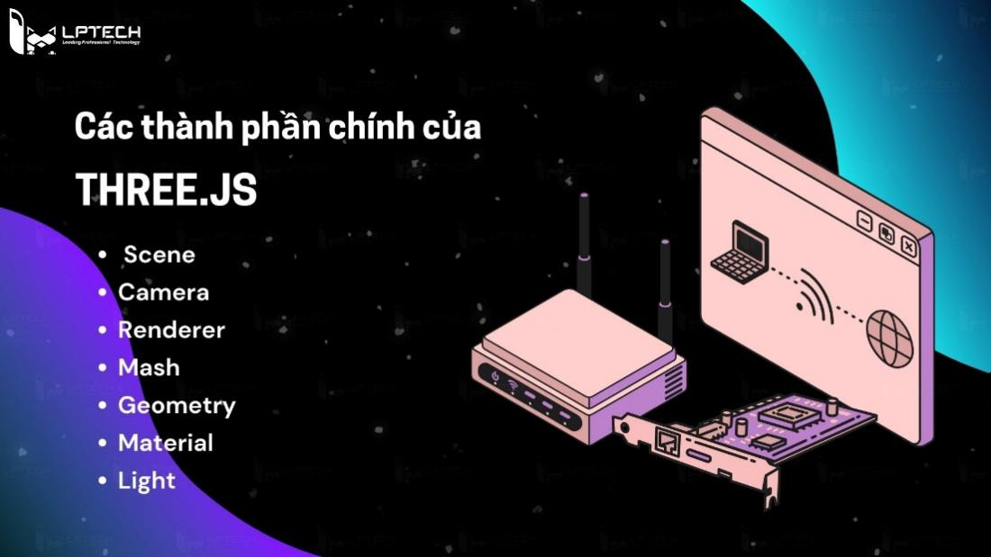
Hình 2.3: Các thành phần chính của Three.js.[5]

2.1.5.3 Tính năng nổi bật của Three.js:
Three.js là một thư viện đồ họa 3D mạnh mẽ, được đánh giá cao nhờ các tính năng độc đáo và linh hoạt, giúp người dùng dễ dàng triển khai các dự án đồ họa trên trình duyệt. Dưới đây là những tính năng nổi bật mà Three.js mang lại:
Khả năng kết xuất đồ họa mạnh mẽ: Three.js hỗ trợ đa dạng các bộ kết xuất (renderer), từ WebGL, Canvas, SVG cho đến CSS3D. Đặc biệt, WebGL renderer cho phép hiển thị hình ảnh 3D trực tiếp trên trình duyệt mà không cần cài đặt thêm plugin. Điều này đảm bảo chất lượng hiển thị đồ họa sắc nét và hiệu năng tối ưu ngay cả với các ứng dụng phức tạp.
Hỗ trợ nhiều loại đối tượng 3D: Three.js cung cấp sẵn các đối tượng 3D cơ bản như hình hộp, hình cầu, hình trụ và các mô hình phức tạp hơn như mặt phẳng hay vật thể tùy chỉnh (custom geometry). Điều này giúp các nhà phát triển dễ dàng xây dựng và mô phỏng các mô hình 3D đa dạng, từ đơn giản đến phức tạp.
Hệ thống ánh sáng linh hoạt: Một trong những điểm mạnh của Three.js là hệ thống ánh sáng được thiết kế chi tiết và chân thực. Người dùng có thể sử dụng nhiều loại ánh sáng khác nhau như:
- Directional Light: Chiếu sáng theo hướng cố định, thường dùng cho ánh sáng mặt trời.
- Point Light: Ánh sáng điểm tỏa ra từ một nguồn cố định, phù hợp cho hiệu ứng đèn.
- Spotlight: Tập trung ánh sáng theo hình nón, lý tưởng cho các hiệu ứng sân khấu.
- Ambient Light: Chiếu sáng đồng đều toàn bộ khung cảnh.
Texture và material phong phú: Three.js cho phép áp dụng texture (kết cấu bề mặt) vào các vật thể, mang lại sự sống động và chân thực. Ngoài ra, thư viện còn cung cấp nhiều loại material (vật liệu) như:
- MeshBasicMaterial: Phong cách đơn giản, không phản chiếu ánh sáng.
- MeshStandardMaterial: Hiệu ứng ánh sáng thực tế.
- Phong Material và Lambert Material: Tạo hiệu ứng ánh sáng mượt mà và nổi bật.
Tương thích với các công cụ đồ họa khác: Three.js có khả năng nhập và xuất dữ liệu từ nhiều định dạng phổ biến như GLTF, OBJ, FBX và Collada. Điều này giúp tích hợp dễ dàng các mô hình 3D được thiết kế từ phần mềm chuyên nghiệp như Blender, Maya, hay 3ds Max. [5]

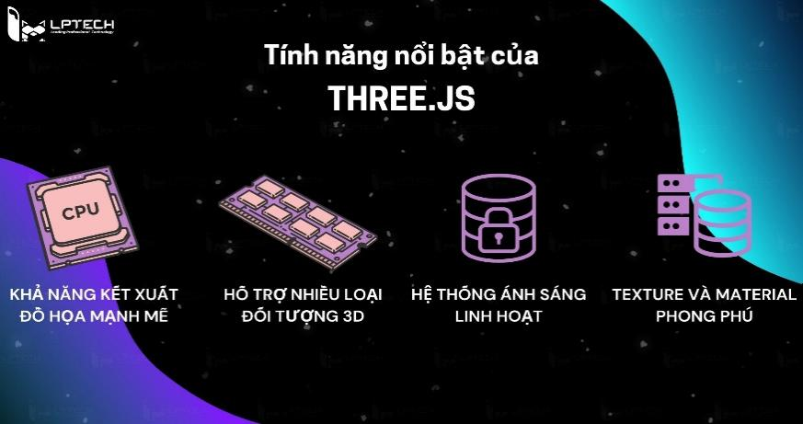
Hình 2.4: Tính năng nổi bật của Three.js.[5]

2.1.6 Giới thiệu về công nghệ thực tế tăng cường AR:

2.1.6.1 Công nghệ thực tế ảo tăng cường AR là gì?
Thực tế ảo tăng cường AR (Augmented Reality) là một xu hướng công nghệ mới được phát triển trên nền tảng công nghệ thực tế ảo VR, mô phỏng trạng thái vật lý xung quanh con người, tuy nhiên trong không gian đó đã được chèn thêm các chi tiết ảo hóa nhờ vào smartphone, máy tính hay các thiết bị điện tử khác. Một ví dụ để bạn có thể hình dung rõ hơn về công nghệ này: Khi người dùng chơi game Pokemon GO sẽ được quan sát và điều khiển các Pokemon trong game, điểm đặc biệt là không gian xung quanh các Pokemon được lấy từ hình ảnh thực tế do camera thu được. Như vậy trong trường hợp trên, hình ảnh camera ghi được và hiển thị trên game là thực tế, kết hợp các yếu tố ảo hóa như Pokemon và các công trình khác đi kèm, tất cả sẽ được gọi chung là thực tế ảo tăng cường AR.
Thay vì cô lập người dùng trong một môi trường khác như thực tế ảo, công nghệ AR thường tập trung vào việc kết hợp thế giới thực và thông tin ảo. Thông qua việc sử dụng công nghệ này, sự vật, hiện tượng trong thế giới thực được mô phỏng dưới dạng 3D và hiển thị trên màn hình máy tính hoặc thiết bị di động. Để cung cấp cho người dùng trải nghiệm thực tế và sống động hơn, thực tế tăng cường cũng bao gồm âm nhạc, hình ảnh, video bổ sung... Bạn có thể giao tiếp trực tiếp với môi trường vật lý xung quanh mình nhờ công nghệ này.

2.1.6.2 Ứng dụng của công nghệ thực tế ảo tăng cường
Thực tế tăng cường AR được biết đến lần đầu tiên khi ứng dụng vào lĩnh vực điện ảnh. Đếm hôm nay, công nghệ này đã được ứng dụng vào cuộc sống, nâng cao chất lượng giảng dạy, đào tạo, thúc đẩy các hoạt động kinh doanh của doanh nghiệp trong nhiều lĩnh vực khác nhau. Điều này có nghĩa là công nghệ AR thực sự có tiềm năng và cơ hội tạo nên những đột phá lớn trong mỗi ngành nghề. Đó là lý do tại sao nhiều doanh nghiệp định hướng sử dụng công nghệ thực tế tăng cường trong quy trình hoạt động của mình [6].

2.1.7 Giới thiệu về Face Landmarker và Face Mesh:

2.1.7.1 Giới thiệu về Face Mesh:
Face Mesh là một trong những giải pháp hàng đầu được cung cấp bởi thư viện MediaPipe, do Google phát triển. Đây là một công cụ mạnh mẽ trong việc định vị và phân tích khuôn mặt, cung cấp tới 468 điểm mốc 3D chi tiết trên khuôn mặt người từ dữ liệu hình ảnh hoặc video [7].

2.1.7.2 Giới thiệu về Face Landmarker:
Công cụ MediaPipe Face Landmarker cho phép bạn phát hiện các điểm mốc trên khuôn mặt và biểu cảm khuôn mặt trong hình ảnh và video. Bạn có thể sử dụng công cụ này để nhận diện biểu cảm khuôn mặt người, áp dụng các bộ lọc và hiệu ứng khuôn mặt, và tạo hình đại diện ảo. Công cụ này sử dụng các mô hình học máy (ML) có thể hoạt động với hình ảnh đơn lẻ hoặc luồng hình ảnh liên tục. Kết quả đầu ra là các điểm mốc khuôn mặt 3 chiều, điểm số blendshape (hệ số biểu thị biểu cảm khuôn mặt) để suy ra các bề mặt khuôn mặt chi tiết trong thời gian thực, và ma trận biến đổi để thực hiện các phép biến đổi cần thiết cho việc hiển thị hiệu ứng [8].

CHƯƠNG 3: HIỆN THỰC HÓA NGHIÊN CỨU

3.1. Mô tả bài toán:
Kính mắt là một phụ kiện thời trang và y tế mang tính cá nhân hóa rất cao. Khi mua sắm trực tuyến, rào cản lớn nhất của người dùng là không thể xác định sản phẩm có thực sự phù hợp với cấu trúc và hình dáng khuôn mặt của mình hay không. Điều này dẫn đến tâm lý e ngại khi ra quyết định, làm tăng tỷ lệ hoàn trả hàng và giảm hiệu quả kinh doanh.
Hiện nay, giải pháp phổ biến trên các nền tảng là hiển thị sản phẩm thông qua hình ảnh người mẫu hoặc ma-nơ-canh với tỷ lệ tiêu chuẩn. Tuy nhiên, phương pháp này chưa giải quyết triệt để bài toán cá nhân hóa, bởi khách hàng vẫn không thể hình dung được hình ảnh thực tế của chính họ khi đeo kính, dẫn đến sự thiếu tự tin và ngần ngại trong việc hoàn tất thanh toán.
Nhằm thu hẹp khoảng cách giữa trải nghiệm mua sắm trực tuyến và thực tế, đề tài đề xuất giải pháp xây dựng chức năng “Thử kính ảo” ngay trên nền tảng trình duyệt. Thay vì phỏng đoán, người dùng được trực tiếp tương tác, quay video và chụp ảnh với các mô hình sản phẩm bám sát theo chuyển động khuôn mặt. Sự tương tác trực quan này đóng vai trò như một đòn bẩy tâm lý, củng cố niềm tin và thúc đẩy hành vi mua hàng. Về mặt vận hành hệ thống, tính năng chia sẻ video/hình ảnh thử kính mang lại hiệu ứng lan truyền cao, giúp quảng bá nền tảng một cách tự nhiên, gia tăng tỷ lệ chuyển đổi và tối ưu hóa doanh thu cho doanh nghiệp.

3.2 Yêu cầu hệ thống:

3.2.1 Yêu cầu chức năng:
Hệ thống phân chia chức năng cho 3 quyền: admin, staff và customer.
Admin:
- Báo cáo thống kê: Theo dõi doanh thu, lợi nhuận, số lượng đơn hàng, tình hình tồn kho (cảnh báo sản phẩm sắp hết hàng/hết hàng), thống kê thị phần doanh thu theo từng thương hiệu (nhãn hàng) và hiệu quả của các chiến dịch khuyến mãi theo thời gian.
- Quản lý kính: Thực hiện thêm, xóa, sửa, xem thông tin chi tiết, tìm kiếm sản phẩm kính; quản lý tệp tin mô hình 3D (.gltf/.glb) phục vụ tính năng thử kính ảo; thống kê số lượng kính theo danh mục.
- Quản lý khuyến mãi: Thêm, sửa, xóa, tìm kiếm chiến dịch khuyến mãi; phân loại và bộ lọc chiến dịch theo mốc thời gian (hôm nay, sắp diễn ra, đang diễn ra, đã kết thúc, hoặc khoảng ngày tự chọn).
- Quản lý nhãn hàng: Thêm, xóa, sửa, xem và tìm kiếm các thương hiệu kính mắt có mặt trên hệ thống.
- Quản lý danh mục kính: Thêm, xóa, sửa, xem và tìm kiếm các danh mục (ví dụ: kính cận, kính mát, kính thể thao...).
- Quản lý nhập hàng: Quản lý và lưu trữ các đơn nhập hàng để theo dõi lịch sử và kiểm soát số lượng tồn kho cũng như giá vốn sản phẩm.
- Quản lý tài khoản: Quản lý tài khoản nhân viên (Thêm mới nhân viên, chỉnh sửa thông tin, khóa/mở khóa tài khoản). Quản lý tài khoản khách hàng (Tìm kiếm, khóa/mở khóa tài khoản khách hàng vi phạm chính sách).
- Quản lý đánh giá của người dùng: Xem chi tiết, tìm kiếm và xóa các đánh giá/bình luận sản phẩm từ người dùng nếu nội dung không phù hợp.
- Quản lý Banner: Thêm, xóa, sửa, ẩn/hiện và tìm kiếm các banner quảng cáo trên trang chủ.
- Quản lý yêu cầu rút tiền: Tiếp nhận yêu cầu rút tiền từ ví cá nhân của khách hàng; phê duyệt giao dịch (sau khi tự tay chuyển khoản ngân hàng dựa trên thông tin khách hàng cung cấp và VietQR động) kèm mã đối soát giao dịch, hoặc từ chối yêu cầu (bắt buộc nhập lý do). Tiếp nhận và giải quyết các khiếu nại từ khách hàng báo chưa nhận được tiền, cập nhật trạng thái giải quyết kèm ghi chú đối soát.
Staff:
- Quản lý đơn hàng: Xem danh sách toàn bộ đơn hàng trên hệ thống và xem chi tiết từng đơn. Tiếp nhận xử lý đơn hàng (nhấn nhận đơn, chuyển trạng thái đơn hàng sang processing - đang xử lý). Cập nhật trạng thái đơn hàng trong suốt quá trình vận chuyển (đang giao, đã giao, hoàn thành). Xem danh sách các yêu cầu xin hủy đơn hàng từ khách hàng và phê duyệt hoặc từ chối yêu cầu hủy đơn hàng đó.
- Hỗ trợ khách hàng trực tuyến: Theo dõi danh sách tất cả các cuộc trò chuyện đang hoạt động của khách hàng. Tự nhận cuộc trò chuyện để trực tiếp tư vấn. Gửi tin nhắn thời gian thực với khách hàng qua Socket.IO để có thể tư vấn cho khách hàng một cách liền mạch mà không phải tải lại trang. Có thể chặn cuộc hội thoại nếu khách hàng gửi tin nhắn spam.
Customer:
- Quản lý hồ sơ độ cận: Tạo mới và lưu trữ thông số mắt chi tiết: Mắt Phải (OD) và Mắt Trái (OS) với các chỉ số Độ cầu (SPH), Độ loạn (CYL), Trục loạn (AXIS), Khoảng cách đồng tử (PD) và ghi chú y tế. Khi đặt mua kính thuốc, khách hàng có thể chọn trực tiếp hồ sơ độ cận đã lưu để hệ thống tự động điền thông số vào đơn hàng mà không cần nhập thủ công lại.
- Ví tiền cá nhân: Theo dõi số dư ví khả dụng và lịch sử biến động số dư, tạo yêu cầu rút tiền từ ví tiền cá nhân về tài khoản ngân hàng cá nhân (cung cấp số tài khoản, ngân hàng, tên chủ tài khoản). Hệ thống sẽ tự động tạo mã VietQR động gửi đến Admin. Khách hàng có thể tự hủy yêu cầu rút tiền khi trang thái đang là chờ duyệt để nhận lại tiền về ví. Báo cáo khiếu nại nếu chưa nhận được tiền đối với các giao dịch mà admin đánh dấu hoàn tất.
- Quản lý đơn hàng cá nhân: Xem lịch sử đơn hàng đã mua và trạng thái đơn hàng hiện tại. Khách được quyền hủy đơn trong vòng 5 phút đầu tiên kể từ khi đặt đơn hàng. Đối với các đơn hàng chưa giao, khách hàng có quyền gửi yêu cầu hủy đơn kèm lí do. Nếu yêu cầu hủy đơn với các đơn chuyển khoản hoặc hàng đổi trả được chấp nhận, hệ thống sẽ tự động hoàn tiền của đơn hàng vào ví cá nhân của khách hàng.
- Chat trực tiếp với nhân viên bán hàng: Khách hàng mở khung chat trực tiếp trên website để nhắn tin thời gian thực với nhân viên bán hàng.
- Đánh giá sản phẩm: Viết đánh giá cho các sản phẩm mắt kính đã mua thành công, hệ thống sẽ tự động kiểm tra điều kiện trước khi cho phép khách hàng đánh giá.
- Nhận thông báo thời gian thực: Nhận ngay các thông báo trên màn hình của website khi trạng thái đơn hàng thay đổi hoặc khi ví tiền có biến động.
- Các thao tác với sản phẩm: tìm kiếm, xem chi tiết sản phẩm, thử kính ảo với các kính có hỗ trợ mô hình, có thể quay video hoặc chụp ảnh với loại kính có hỗ trợ thử kính ảo. Video có thể dùng để đăng lên các mạng xã hội như Facebook, Tiktok,…

3.2.2 Yêu cầu phi chức năng:
Ngoài các yêu cầu chức năng, hệ thống còn các yêu cầu phi chức năng để đảm bảo hệ thống vận hành an toàn, bảo mật và đem lại trải nghiệm tốt nhất cho người dùng:
- Hiệu năng: Website phản hồi nhanh, thông báo trạng thái đơn hàng, thông báo thanh toán thành công, số lượng sản phẩm đều được phản hồi dưới 2 giây.
- Khả năng sử dụng: Website có giao diện đơn giản, thân thiện với mọi đối tượng, người dùng không cần phải có kiến thức chuyên sâu về lập trình cũng có thể sử dụng mà không cần hướng dẫn.
- Bảo mật: Mật khẩu được mã hóa bằng Bcrypt, xác thực JWT, hệ thống phân quyền rõ ràng giữa admin, staff và customer nhằm hạn chế các truy cập trái phép và đảm bảo an toàn dữ liệu cho hệ thống.
- Khả năng mở rộng: Hệ thống được thiết kế theo hướng dễ mở rộng và nâng cấp. Việc sử dụng MongoDB và RESTful API giúp hệ thống dễ dàng tích hợp thêm chức năng mới, mở rộng quy mô khi cần.
- Khả năng bảo trì: Việc tách riêng Frontend và Backend giúp lập trình viên dễ sửa chữa và nâng cấp hệ thống một cách rõ ràng.
- Khả năng tương thích: Website chạy được trên nhiều thiết bị, trình duyệt như Chrome, Cốc cốc, Edge.
- Responsive: Website hiển thị đúng trên nhiều kích thước màn hình, đặc biệt ở mobile và laptop.

3.3 Thiết kế cơ sở dữ liệu:

3.3.1 Mô hình dữ liệu của hệ thống:
Cơ sở dữ liệu của hệ thống được thiết kế nhằm đáp ứng đầy đủ các chức năng cốt lõi của một nền tảng thương mại điện tử hiện đại. Website cho phép người dùng tìm kiếm sản phẩm, trải nghiệm thử kính ảo, thực hiện đặt hàng & thanh toán trực tuyến, đánh giá sản phẩm sau khi mua, nhắn tin trực tiếp và quản lý các hồ sơ cá nhân (thông tin tài khoản, đơn kính thuốc cận/loạn thị, ví tiền nội bộ). Để quá trình phân tích và xây dựng hệ thống được thực hiện một cách khoa học, em đã xây dựng sơ đồ ERD để mô tả trực quan cấu trúc lưu trữ và mối quan hệ giữa các thực thể.
Hệ thống bao gồm các thực thể chính như: User, Product, Category, Brand, Order, Prescription, Review, Sale, Banner, Notification, Conversation, Message, Wallet, WalletTransaction, WithdrawRequest, Wishlist, ImportReceipt và Transaction. Các thực thể này được liên kết chặt chẽ với nhau để tạo nên một quy trình nghiệp vụ khép kín từ khâu mua bán, thanh toán cho đến luồng phê duyệt hủy đơn hoàn tiền và hỗ trợ khách hàng. Sự phân tách và liên kết dữ liệu hợp lý giúp tối ưu hóa trải nghiệm mua sắm của khách hàng, đồng thời hỗ trợ nhân viên vận hành và người quản trị quản lý công việc một cách dễ dàng và hiệu quả hơn.

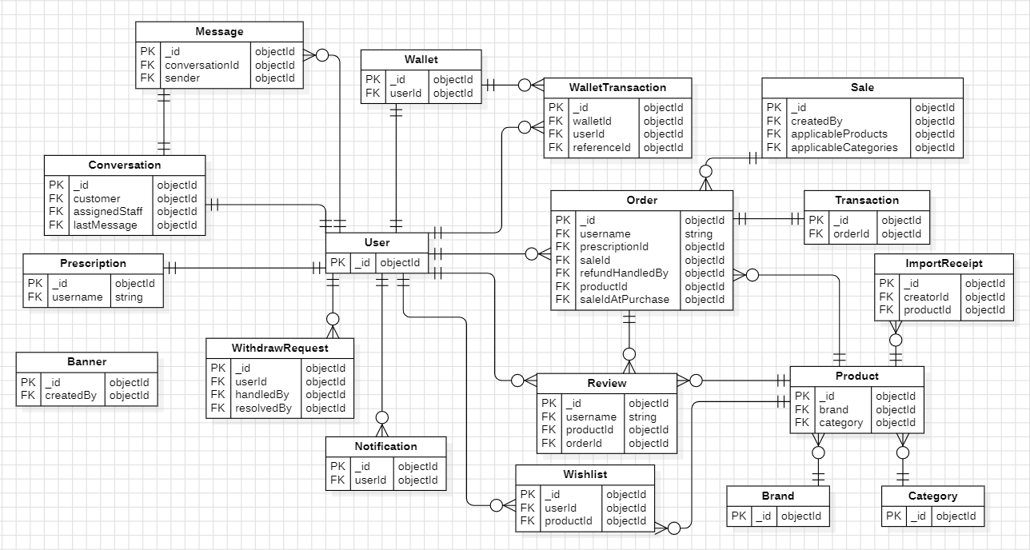
Hình 3.1: Sơ đồ thực thể - mối quan hệ

3.3.2 Danh sách các bảng dữ liệu:

Bảng 3.1 Bảng Banner
Thuộc tính | Mô tả | Kiểu dữ liệu | Ràng buộc
_id | Mã banner (Khóa chính) | ObjectId | Khóa chính
title | Tiêu đề của banner | String
subtitle | Phụ đề banner | String
imageUrl | Đường dẫn hình ảnh của banner | String
targetUrl | Đường dẫn liên kết khi nhấn vào banner | String
sortOrder | Thứ tự hiển thị banner | Number
isActive | Trạng thái hoạt động | Boolean
startDate | Thời gian bắt đầu hiển thị | Date
endDate | Thời gian kết thúc hiển thị | Date
createdBy | ID người dùng tạo banner | ObjectId
createdAt | Thời gian tạo bản ghi | Date
updatedAt | Thời gian cập nhật bản ghi | Date

Bảng 3.2 Bảng Brand
Thuộc tính | Mô tả | Kiểu dữ liệu | Ràng buộc
_id | Mã thương hiệu (Khóa chính) | ObjectId | Khóa chính
name | Tên thương hiệu (Ví dụ: RayBan, Gucci) | String
logoUrl | Đường dẫn đến logo thương hiệu | String
origin | Xuất xứ thương hiệu (quốc gia) | String

Bảng 3.3 Bảng Category
Thuộc tính | Mô tả | Kiểu dữ liệu | Ràng buộc
_id | Mã danh mục (Khóa chính) | ObjectId | Khóa chính
name | Tên danh mục | String
slug | Đường dẫn URL thân thiện cho danh mục (Ví dụ: kinh-ram) | String
description | Mô tả chi tiết về danh mục | String

Bảng 3.4 Bảng Conversation
Thuộc tính | Mô tả | Kiểu dữ liệu | Ràng buộc
_id | Mã cuộc hội thoại (Khóa chính) | ObjectId | Khóa chính
customer | Khách hàng tham gia cuộc hội thoại | ObjectId
assignedStaff | Nhân viên hỗ trợ được phân công | ObjectId
status | Trạng thái cuộc hội thoại | String
lastMessage | Mã tin nhắn mới nhất trong cuộc hội thoại | ObjectId
unreadCountByStaff | Số tin nhắn chưa đọc đối với nhân viên | Number
unreadCountByCustomer | Số tin nhắn chưa đọc đối với khách hàng | Number
createdAt | Thời gian tạo hội thoại | Date
updatedAt | Thời gian cập nhật hội thoại | Date

Bảng 3.5 Bảng ImportReceipt
Thuộc tính | Mô tả | Kiểu dữ liệu | Ràng buộc
_id | Mã phiếu nhập (Khóa chính) | ObjectId | Khóa chính
receiptCode | Mã số phiếu nhập (Ví dụ: NK20260521xxx) | String
date | Ngày nhập kho | Date
creator | Tên người tạo phiếu nhập (tương thích ngược) | String
creatorId | Mã tài khoản người tạo phiếu nhập | ObjectId | Khóa ngoại
creatorName | Họ tên người tạo phiếu nhập | String
items | Danh sách các mặt hàng nhập kho | Array
items.$.productId | Mã sản phẩm nhập | ObjectId | Khóa ngoại
items.$.quantity | Số lượng nhập | Number
items.$.importPrice | Giá nhập của sản phẩm | Number
note | Ghi chú phiếu nhập | String
createdAt | Thời gian tạo phiếu | Date
updatedAt | Thời gian cập nhật phiếu | Date

Bảng 3.6 Bảng Message
Thuộc tính | Mô tả | Kiểu dữ liệu | Ràng buộc
_id | Mã tin nhắn (Khóa chính) | ObjectId | Khóa chính
conversationId | ID cuộc hội thoại chứa tin nhắn | ObjectId | Khóa ngoại
sender | Người gửi tin nhắn | ObjectId | Khóa ngoại
senderRole | Vai trò người gửi (0: Customer, 1: Admin, 2: Staff) | Number
content | Nội dung tin nhắn văn bản | String
isRead | Trạng thái đã đọc tin nhắn | Boolean
timestamp | Thời gian gửi tin nhắn | Date

Bảng 3.7 Bảng Notification
Thuộc tính | Mô tả | Kiểu dữ liệu | Ràng buộc
_id | Mã thông báo (Khóa chính) | ObjectId | Khóa chính
userId | Mã người nhận thông báo (null nếu gửi chung) | ObjectId | Khóa ngoại
roleTarget | Nhóm quyền nhận thông báo | String
type | Loại thông báo ('order', 'wallet', 'withdraw', 'stock', 'dispute') | String
title | Tiêu đề của thông báo | String
message | Nội dung chi tiết thông báo | String
link | Đường dẫn điều hướng khi nhấn vào thông báo | String
isRead | Trạng thái đã đọc thông báo | Boolean
metadata | Dữ liệu JSON bổ sung đi kèm | Mixed
createdAt | Thời gian tạo thông báo | Date
updatedAt | Thời gian cập nhật thông báo | Date

Bảng 3.8 Bảng Order
Thuộc tính | Mô tả | Kiểu dữ liệu | Ràng buộc
_id | Mã đơn hàng nội bộ (Khóa chính) | ObjectId | Khóa chính
orderCode | Mã đơn hàng hiển thị (Ví dụ: HD123456) | String
username | Tên tài khoản khách hàng đặt mua | String | Khóa ngoại
prescriptionId | Mã đơn kính thuốc áp dụng cho đơn | ObjectId | Khóa ngoại
saleId | Mã chương trình khuyến mãi áp dụng cho đơn | ObjectId | Khóa ngoại
customerInfo | Thông tin nhận hàng của khách hàng | Object
customerInfo.name | Họ tên người nhận hàng | String
customerInfo.phone | Số điện thoại nhận hàng | String
customerInfo.address | Địa chỉ giao hàng chi tiết | String
items | Danh sách sản phẩm trong đơn hàng | Array
items.$.productId | ID sản phẩm trong đơn | ObjectId | Khóa ngoại
items.$.quantity | Số lượng mua | Number
items.$.priceAtPurchase | Giá bán của sản phẩm tại thời điểm mua | Number
items.$.importPriceAtPurchase | Giá nhập sản phẩm tại thời điểm mua để tính lợi nhuận | Number
items.$.originalPriceAtPurchase | Giá gốc của sản phẩm lúc mua | Number
items.$.discountAtPurchase | Số tiền giảm giá cho sản phẩm | Number
items.$.saleIdAtPurchase | Mã chương trình sale áp dụng cho sản phẩm này | ObjectId | Khóa ngoại
items.$.hasPrescription | Sản phẩm này có áp dụng cắt kính thuốc không | Boolean
items.$.od | Thông số độ mắt phải (rút gọn) | String
items.$.os | Thông số độ mắt trái (rút gọn) | String
items.$.prescriptionMode | Chế độ áp dụng kính thuốc | String
items.$.od_sph | Độ cầu mắt phải | Number
items.$.od_cyl | Độ loạn mắt phải | Number
items.$.od_axis | Trục loạn mắt phải | Number
items.$.os_sph | Độ cầu mắt trái | Number
items.$.os_cyl | Độ loạn mắt trái | Number
items.$.os_axis | Trục loạn mắt trái | Number
items.$.pd | Khoảng cách đồng tử | Number
items.$.rxDate | Ngày đo kính thuốc | Date
items.$.rxNote | Ghi chú đơn kính thuốc sản phẩm | String
total | Tổng tiền thanh toán của đơn hàng | Number
paymentMethod | Phương thức thanh toán đơn hàng | String
status | Trạng thái đơn hàng | String
previousStatusBeforeCancelRequest | Trạng thái trước khi yêu cầu hủy (phục vụ hoàn tác) | String
refundStatus | Trạng thái hoàn tiền đơn hàng | String
cancelReason | Lý do hủy đơn hàng | String
cancelRequestedAt | Thời điểm yêu cầu hủy đơn | Date
cancelRejectReason | Lý do từ chối yêu cầu hủy đơn | String
refundHandledBy | Mã nhân viên thực hiện hoàn tiền | ObjectId | Khóa ngoại
refundHandledAt | Thời điểm xử lý hoàn tiền | Date
processingStartedAt | Thời điểm đơn bắt đầu chuẩn bị hàng | Date
stockRestored | Đã hoàn lại số lượng tồn kho hay chưa | Boolean
quotaRestored | Đã hoàn lại số lượt khuyến mãi sale hay chưa | Boolean
createdAt | Thời gian tạo đơn hàng | Date

Bảng 3.9 Bảng Prescription
Thuộc tính | Mô tả | Kiểu dữ liệu | Ràng buộc
_id | Mã đơn kính thuốc (Khóa chính) | ObjectId | Khóa chính
username | Tên tài khoản sở hữu đơn kính | String | Khóa ngoại
rightEye | Thông số mắt phải (OD) | Object
rightEye.sphere | Độ cầu mắt phải (SPH) | Number
rightEye.cylinder | Độ loạn mắt phải (CYL) | Number
rightEye.axis | Trục loạn mắt phải (AXIS) | Number
leftEye | Thông số mắt trái (OS) | Object
leftEye.sphere | Độ cầu mắt trái (SPH) | Number
leftEye.cylinder | Độ loạn mắt trái (CYL) | Number
leftEye.axis | Trục loạn mắt trái (AXIS) | Number
pd | Khoảng cách đồng tử (PD) | Number
issuedDate | Ngày đo/cấp đơn kính thuốc | Date
note | Ghi chú đơn kính thuốc | String

Bảng 3.10 Bảng Product
Thuộc tính | Mô tả | Kiểu dữ liệu | Ràng buộc
_id | Mã sản phẩm (Khóa chính) | ObjectId | Khóa chính
name | Tên sản phẩm | String
price | Giá bán sản phẩm | Number
description | Mô tả chi tiết sản phẩm | String
images | Danh sách các ảnh của sản phẩm | Array [String]
arUrl | Đường dẫn file AR/Video phục vụ thử kính ảo | String
stock | Số lượng tồn kho | Number
importPrice | Đơn giá nhập hàng | Number
averageRating | Điểm số đánh giá trung bình | Number
totalReviews | Tổng số lượt đánh giá từ khách hàng | Number
brand | Mã thương hiệu sản phẩm | ObjectId | Khóa ngoại
category | Mã danh mục sản phẩm | ObjectId | Khóa ngoại
isActive | Trạng thái bán sản phẩm | Boolean
createdAt | Thời gian tạo sản phẩm | Date
updatedAt | Thời gian cập nhật sản phẩm | Date

Bảng 3.11 Bảng Review
Thuộc tính | Mô tả | Kiểu dữ liệu | Ràng buộc
_id | Mã đánh giá (Khóa chính) | ObjectId | Khóa chính
username | Tên tài khoản người đánh giá | String | Khóa ngoại
productId | Mã sản phẩm được đánh giá | ObjectId | Khóa ngoại
orderId | Mã đơn đặt hàng đã mua sản phẩm này | ObjectId | Khóa ngoại
rating | Điểm số sao đánh giá (từ 1 đến 5) | Number
comment | Nội dung nhận xét/bình luận | String
createdAt | Thời gian tạo đánh giá | Date
updatedAt | Thời gian cập nhật đánh giá | Date

Bảng 3.12 Bảng Sale
Thuộc tính | Mô tả | Kiểu dữ liệu | Ràng buộc
_id | Mã chương trình sale (Khóa chính) | ObjectId | Khóa chính
name | Tên chương trình khuyến mãi | String
description | Mô tả chi tiết chương trình khuyến mãi | String
discountType | Loại hình giảm giá | String
discountValue | Giá trị giảm giá (Phần trăm hoặc số tiền cụ thể) | Number
startDate | Ngày bắt đầu chương trình | Date
endDate | Ngày kết thúc chương trình | Date
isActive | Trạng thái kích hoạt chương trình | Boolean
applicableProducts | Danh sách sản phẩm được áp dụng | Array [ObjectId] | Khóa ngoại
applicableCategories | Danh sách danh mục được áp dụng | Array [ObjectId] | Khóa ngoại
usageLimitType | Loại hình giới hạn lượt dùng | String
usageLimit | Số lượt sử dụng tối đa của chương trình | Number
usedCount | Số lượt chương trình đã được áp dụng thực tế | Number
createdBy | Người tạo chương trình khuyến mãi | ObjectId | Khóa ngoại
createdAt | Thời gian tạo chiến dịch | Date
updatedAt | Thời gian cập nhật chiến dịch | Date

Bảng 3.13 Bảng Transaction
Thuộc tính | Mô tả | Kiểu dữ liệu | Ràng buộc
_id | Mã giao dịch (Khóa chính) | ObjectId | Khóa chính
orderId | Mã đơn hàng liên kết (Quan hệ 1-1) | ObjectId | Khóa ngoại
transactionCode | Mã giao dịch ngân hàng do PayOS trả về | String
amount | Số tiền thanh toán | Number
status | Trạng thái giao dịch thanh toán | String
timestamp | Thời gian diễn ra giao dịch | Date

Bảng 3.14 Bảng User
Thuộc tính | Mô tả | Kiểu dữ liệu | Ràng buộc
_id | Mã người dùng (Khóa chính) | ObjectId | Khóa chính
username | Tên tài khoản đăng nhập duy nhất | String
password | Mật khẩu đăng nhập (mã hóa bcrypt, trống nếu đăng nhập MXH) | String
authProvider | Nguồn xác thực tài khoản | String
email | Địa chỉ email người dùng | String
role | Quyền hạn tài khoản (0: Khách hàng, 1: Admin, 2: Nhân viên) | Number
name | Họ và tên đầy đủ | String
phone | Số điện thoại liên lạc | String
isBlocked | Trạng thái bị khóa tài khoản | Boolean
createdAt | Thời gian tạo tài khoản | Date
updatedAt | Thời gian cập nhật tài khoản | Date

Bảng 3.15 Bảng Wallet
Thuộc tính | Mô tả | Kiểu dữ liệu | Ràng buộc
_id | Mã ví (Khóa chính) | ObjectId | Khóa chính
userId | ID người dùng sở hữu ví | ObjectId | Khóa ngoại
balance | Số dư khả dụng trong ví | Number
lockedBalance | Số dư ví bị tạm khóa | Number
createdAt | Thời điểm mở ví | Date
updatedAt | Thời điểm cập nhật ví | Date

Bảng 3.16 Bảng WalletTransaction
Thuộc tính | Mô tả | Kiểu dữ liệu | Ràng buộc
_id | Mã giao dịch ví (Khóa chính) | ObjectId | Khóa chính
walletId | Mã ví tiền thực hiện giao dịch | ObjectId | Khóa ngoại
userId | Mã người dùng liên quan | ObjectId | Khóa ngoại
amount | Số tiền giao dịch (cộng/trừ) | Number
balanceAfter | Số dư ví sau khi thực hiện giao dịch | Number
type | Loại giao dịch ví | String
status | Trạng thái giao dịch ví | String
referenceId | Mã đối tượng tham chiếu liên quan đến giao dịch | ObjectId
referenceType | Loại đối tượng tham chiếu | String
note | Ghi chú/Mô tả lý do giao dịch | String
createdAt | Thời gian tạo giao dịch | Date
updatedAt | Thời gian cập nhật giao dịch | Date

Bảng 3.17 Bảng Wishlist
Thuộc tính | Mô tả | Kiểu dữ liệu | Ràng buộc
_id | Mã bản ghi (Khóa chính) | ObjectId | Khóa chính
userId | ID người dùng thích sản phẩm | ObjectId | Khóa ngoại
productId | ID sản phẩm được yêu thích | ObjectId | Khóa ngoại
createdAt | Thời gian thêm vào danh sách | Date

Bảng 3.18 Bảng WithdrawRequest
Thuộc tính | Mô tả | Kiểu dữ liệu | Ràng buộc
_id | Mã yêu cầu (Khóa chính) | ObjectId | Khóa chính
withdrawCode | Mã rút tiền hiển thị duy nhất (RT123456...) | String
userId | ID người dùng gửi yêu cầu rút tiền | ObjectId | Khóa ngoại
amount | Số tiền yêu cầu rút | Number
bankName | Tên ngân hàng nhận tiền | String
bankAccountNumber | Số tài khoản ngân hàng thụ hưởng | String
accountHolderName | Họ và tên chủ tài khoản thụ hưởng | String
status | Trạng thái xử lý yêu cầu | String
rejectReason | Lý do từ chối giao dịch rút tiền | String
disputeReason | Lý do khi xảy ra tranh chấp giao dịch | String
disputedAt | Thời điểm xảy ra tranh chấp | Date
resolvedBy | Mã admin/staff giải quyết tranh chấp | ObjectId | Khóa ngoại
resolvedAt | Thời điểm hoàn thành giải quyết | Date
resolveNote | Ghi chú cách giải quyết tranh chấp | String
handledBy | Mã nhân viên duyệt/xử lý chuyển khoản | ObjectId | Khóa ngoại
handledAt | Thời điểm xử lý chuyển khoản hoàn tất | Date
transactionCode | Mã giao dịch ngân hàng thực tế | String
qrContent | Nội dung văn bản để tạo mã QR ngân hàng | String
qrUrl | Đường dẫn ảnh mã QR ngân hàng | String
note | Ghi chú cho yêu cầu rút tiền | String
createdAt | Thời điểm yêu cầu rút tiền | Date
updatedAt | Thời điểm cập nhật yêu cầu | Date

3.4 Mô hình xử lý:

3.4.1 Đặc tả chi tiết các tác nhân:
Khách vãng lai (Guest):
Là nhóm người dùng chưa đăng nhập hệ thống, có thể thực hiện các tương tác cơ bản:
- Xem & Tìm kiếm sản phẩm: Duyệt danh sách mắt kính, lọc sản phẩm theo thương hiệu (Brand) hoặc danh mục (Category), xem chi tiết thông tin kính cùng các đánh giá (Reviews) của khách hàng khác.
- Thử kính ảo (VTO): Sử dụng camera cá nhân để hệ thống trích xuất dữ liệu khuôn mặt (MediaPipe Face Mesh) và ướm thử kính mẫu hiển thị dưới dạng mô hình 3D (Three.js WebGL).
- Quản lý giỏ hàng tạm thời (Local Cart): Thêm sản phẩm gọng/tròng kính vào giỏ hàng, tùy chỉnh số lượng, lựa chọn nhập tay thông số độ cận trực tiếp cho đơn hàng và xóa sản phẩm (dữ liệu lưu trữ tạm tại localStorage của trình duyệt).
- Đăng ký & Đăng nhập: Đăng ký tài khoản mới hoặc đăng nhập tài khoản có sẵn để lưu trữ thông tin và tiến hành đặt hàng.

Khách hàng (Customer):
Là nhóm người dùng cuối đã đăng nhập hệ thống:
- Kế thừa quyền hạn: Tự động thừa hưởng toàn bộ quyền hạn tương tác của tác nhân Khách vãng lai (Guest).
- Quản lý hồ sơ kính thuốc cá nhân: Tạo và lưu trữ thông số đo khám mắt cận/loạn thị cá nhân (độ cầu - SPH, độ trụ - CYL, trục - AXIS, khoảng cách đồng tử - PD) để áp dụng nhanh khi mua kính thuốc mà không cần nhập tay lại nhiều lần.
- Đặt hàng & Thanh toán: Thực hiện đặt hàng và thanh toán đơn hàng linh hoạt qua phương thức COD, Số dư ví điện tử nội bộ hoặc quét mã VietQR PayOS (hệ thống tự động đồng bộ trạng thái thanh toán tức thì).
- Quản lý đơn hàng: Xem lịch sử mua sắm, theo dõi hành trình đơn hàng và gửi yêu cầu hủy đơn hàng (hoàn tiền tự động về số dư ví cá nhân nếu yêu cầu hủy được phê duyệt).
- Quản lý ví & Rút tiền: Theo dõi biến động số dư ví, gửi yêu cầu rút tiền về tài khoản ngân hàng cá nhân, tự hủy yêu cầu rút tiền đang chờ duyệt hoặc khiếu nại (dispute) khi gặp sự cố giải ngân.
- Đánh giá sản phẩm:Chấm điểm số sao (1 - 5) kèm nội dung phản hồi thực tế cho các sản phẩm đã được mua và giao nhận thành công.
- Danh sách yêu thích:Lưu trữ các mẫu kính yêu thích vào cơ sở dữ liệu tài khoản để theo dõi hoặc chọn mua sau.
- Trò chuyện trực tuyến & Nhận thông báo: Nhận tư vấn trực tiếp thời gian thực với nhân viên qua Socket.IO và nhận các thông báo đơn hàng/ví tiền tức thời qua hệ thống chuông báo trên Navbar.
Nhân viên (Staff):
Là lực lượng vận hành trực tiếp cửa hàng:
- Quản lý & Xử lý đơn hàng: Tiếp nhận đơn hàng chờ xử lý, chuẩn bị soạn hàng và cập nhật các trạng thái đơn hàng (Chuẩn bị, Đang giao, Đã giao).
- Duyệt yêu cầu hủy đơn: Tiếp nhận các yêu cầu hủy đơn của khách, phê duyệt hoặc từ chối yêu cầu (khi phê duyệt, hệ thống tự động hoàn tiền vào ví cá nhân của khách hàng).
- Xem & Phản hồi đánh giá (Review Reply): Đọc các đánh giá sản phẩm của khách hàng và viết nội dung trả lời (reply) chăm sóc khách hàng.
- Tư vấn & Hỗ trợ chat: Tiếp nhận các cuộc hội thoại chat trực tiếp thời gian thực (Socket.IO) từ khách hàng để tư vấn và hỗ trợ.
Quản trị viên (Admin):
Là người có quyền quản trị tối cao của toàn hệ thống:
- Báo cáo thống kê: Xem biểu đồ tổng quan doanh thu, thống kê lợi nhuận ròng dựa trên thuật toán so sánh tự động giữa giá bán thực tế và giá vốn nhập hàng trung bình của sản phẩm.
- Quản lý người dùng & phân quyền: Xem danh sách người dùng, khóa/mở khóa tài khoản khách hàng khi phát hiện vi phạm, tạo tài khoản và phân quyền cho Nhân viên (Staff).
- Quản lý sản phẩm & file 3D: Tạo mới, chỉnh sửa thông tin sản phẩm, đăng tải hình ảnh và đính kèm file 3D kính mẫu dạng .glb phục vụ tính năng thử kính ảo.
- Quản lý danh mục & Thương hiệu: Thiết lập danh mục sản phẩm và các thương hiệu kính phân phối trên website.
- Quản lý nhập kho: Lập phiếu nhập kho khi nhập hàng hóa mới để hệ thống tự động tính toán lại giá nhập trung bình di động phục vụ thống kê lợi nhuận.
- Quản lý banner quảng cáo: Đăng tải và quản lý ẩn/hiện các banner chương trình truyền thông hiển thị tại trang chủ của website.
- Quản lý khuyến mãi: Thiết lập các chiến dịch ưu đãi giảm giá trực tiếp theo phần trăm trên sản phẩm.
- Kiểm duyệt & Xóa đánh giá: Quyền hạn tối cao cho phép Admin xóa các đánh giá spam, đánh giá xấu không phù hợp của khách hàng (Staff chỉ được quyền xem và phản hồi).
- Duyệt yêu cầu rút tiền ví: Đối soát thông tin ngân hàng của khách, thực hiện chuyển khoản thực tế, cập nhật mã giao dịch ngân hàng để hoàn tất phê duyệt hoặc cung cấp lý do từ chối yêu cầu rút tiền của khách
- Kế thừa quyền hạn: Admin tự động thừa hưởng toàn bộ quyền xử lý nghiệp vụ của Nhân viên (như chat hỗ trợ, xử lý đơn hàng) mà không cần vẽ các kết nối lặp lại trên sơ đồ.

3.4.2 Sơ đồ Use Case tổng quát:

3.4.2.1 Sơ đồ Use Case phân hệ Client (Guest & Customer):
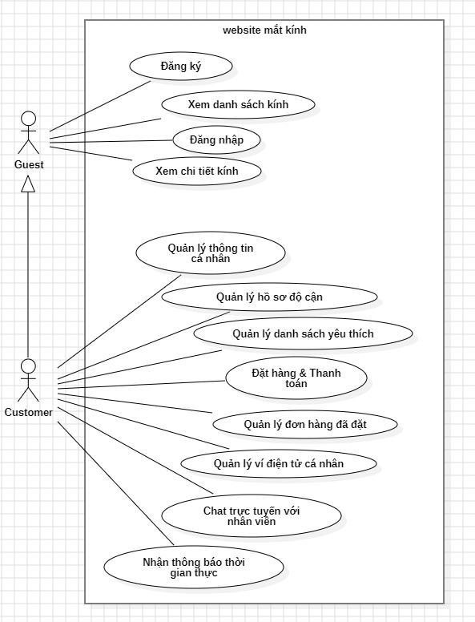
Hình 3.2 Sơ đồ Use Case phân hệ Client.

3.4.2.2 Sơ đồ Use Case Guest:
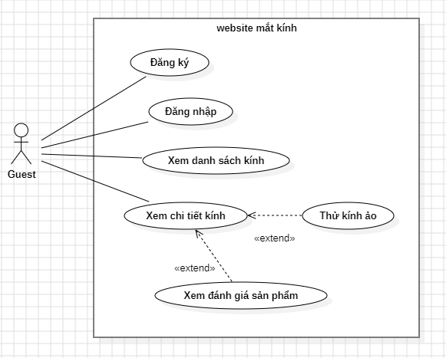
Hình 3.3: Sơ đồ Use Case Guest.

3.4.2.3 Sơ đồ Use Case Customer:
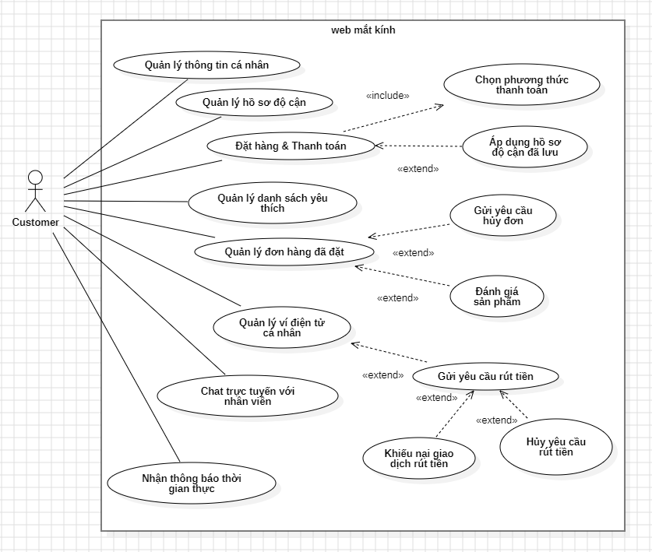
Hình 3.4: Sơ đồ Use Case Customer.

3.4.2.4 Sơ đồ Use Case phân hệ Quản trị (Staff & Admin):
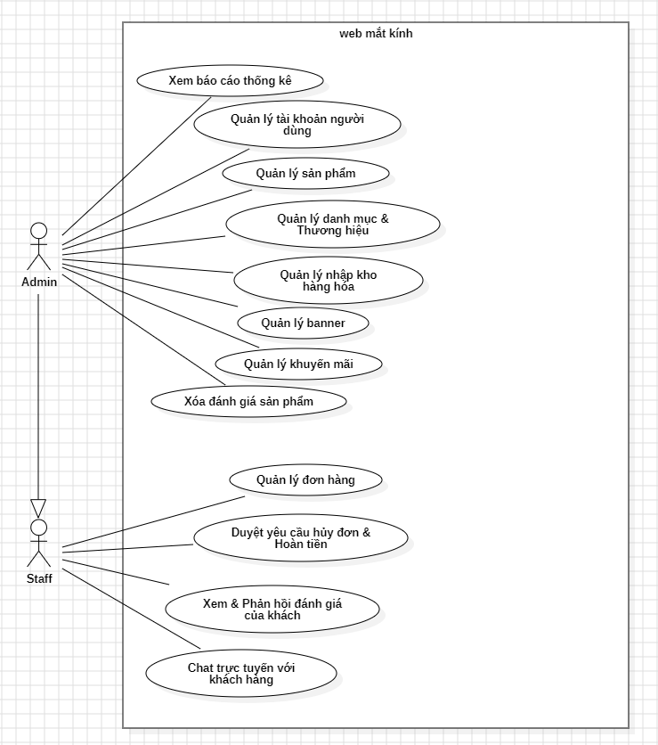
Hình 3.5: Sơ đồ Use Case phân hệ Quản trị.

3.4.2.5 Sơ đồ Use Case Staff:
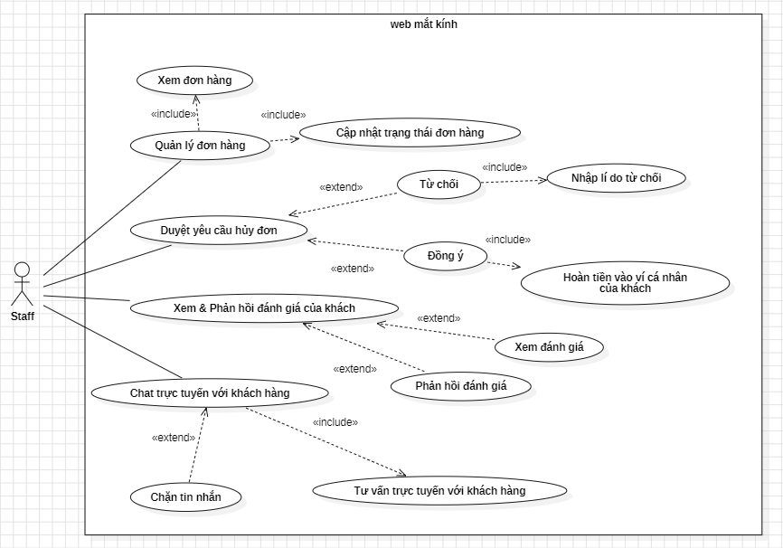
Hình 3.6: Sơ đồ Use Case Staff.

3.4.2.6 Sơ đồ Use Case Admin:
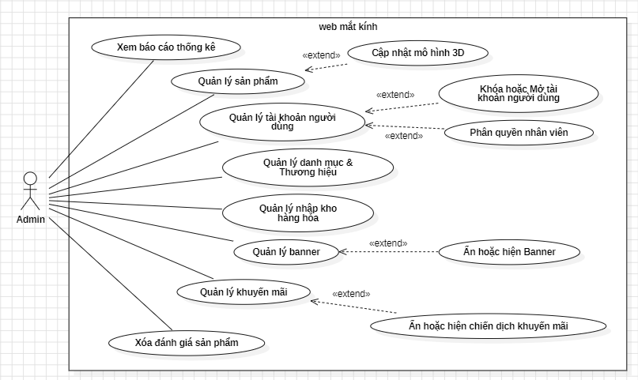
Hình 3.7: Sơ đồ Use Case Admin.

3.5 Thiết kế chức năng thử kính ảo:

3.5.1 Luồng khởi tạo hệ thống
Khi người dùng kích hoạt chức năng thử kính ảo, hệ thống tiến hành gửi yêu cầu xin quyền truy cập các phần cứng thu nhận tín hiệu trên thiết bị. Để chuẩn bị đồng thời cho tính năng hiển thị hình ảnh và ghi âm video về sau, luồng thu nhận camera được khởi tạo với yêu cầu cấp quyền đồng thời cả thiết bị camera trước và microphone thu âm.
Sau khi luồng video thô được thiết lập thành công và hệ thống tự động xác định được kích thước độ phân giải thực tế của khung hình truyền về, hệ thống sẽ tiến hành tạo ra các phân lớp khung vẽ kỹ thuật số (canvas) có kích thước trùng khớp hoàn toàn với luồng video. Các khung vẽ này đóng vai trò là nơi vẽ trung gian để thực hiện việc trộn luồng video thô với đồ họa ba chiều.
Tiếp theo, môi trường đồ họa ba chiều dựa trên công nghệ WebGL được thiết lập. Hệ thống khởi tạo một không gian ảo chứa các đối tượng đồ họa, một camera góc nhìn phối cảnh mô phỏng mắt người, bộ dựng hình WebGL hỗ trợ nền trong suốt cùng khả năng khử răng cưa và bật bộ đệm chiều sâu. Đồng thời, các nguồn sáng được bố trí trong không gian ảo bao gồm ánh sáng môi trường tạo độ sáng nền đồng đều, nguồn sáng định hướng mô phỏng ánh sáng mặt trời chiếu trực tiếp từ phía trước khuôn mặt và các nguồn sáng điểm phụ trợ để tạo ra các điểm bóng sáng, phản chiếu tự nhiên trên chất liệu kính.
Vòng lặp dựng hình được duy trì liên tục thông qua cơ chế yêu cầu khung hình của trình duyệt. Song song với quá trình này, mô hình trí tuệ nhân tạo nhận diện khuôn mặt được tải và khởi chạy trực tiếp trên bộ xử lý đồ họa của thiết bị để tối ưu hóa tốc độ. Với mỗi khung hình camera truyền về, mô hình sẽ tính toán và trả về danh sách 478 điểm đặc trưng khuôn mặt cùng ma trận biến đổi hình học không gian ba chiều của đầu người dùng. Các thông tin này là cơ sở dữ liệu đầu vào để xác định vị trí, kích thước và hướng quay của kính trong không gian ảo.

3.5.2 Xây dựng không gian 3D và hệ thống che khuất
Hệ thống sử dụng không gian ảo để chồng ghép mô hình kính ba chiều khớp lên luồng hình ảnh camera của người dùng. Để giải quyết bài toán vật lý thực tế khi càng kính đi ra phía sau đầu hoặc tai của người dùng bị lộ ra phía trước (gây ra lỗi thị giác mất chân thực), hệ thống xây dựng một cấu trúc lưới che khuất khuôn mặt vô hình dựa trên sơ đồ tam giác hóa bề mặt da mặt của mô hình trí tuệ nhân tạo.
Hệ thống che khuất này bao gồm ba lớp lưới mô phỏng hình dáng đầu và mặt hoạt động đồng thời: lưới che khuất cơ bản khớp sát da mặt, lưới che khuất toàn phần bao phủ khu vực hộp sọ, và lưới che khuất thu hẹp chủ động được lập trình để tự động mở rộng theo hướng xoay đầu của người dùng nhằm che khuất gọng kính ở phía khuất camera khi người dùng quay nghiêng góc lớn.
Các mô hình lưới che khuất này được gán một chất liệu đặc biệt có thuộc tính không hiển thị màu sắc lên màn hình nhưng vẫn thực hiện việc ghi nhận thông tin khoảng cách chiều sâu vào bộ đệm chiều sâu của hệ thống đồ họa. Nhờ cơ chế này, bất kỳ bộ phận nào của gọng kính nằm sâu hơn bề mặt da mặt hoặc tai của người dùng trong không gian ảo sẽ tự động bị loại bỏ khỏi luồng vẽ, giúp kính trông như đang đeo thực tế trên mặt thay vì chỉ nổi phía trước màn hình.

3.5.3 Tải và tiền xử lý mô hình kính 3D
Mô hình kính được tải động từ đường dẫn lưu trữ của sản phẩm thông qua bộ tải định dạng ba chiều tiêu chuẩn. Sau khi quá trình tải tệp tin hoàn tất, hệ thống thực hiện một chuỗi các bước tiền xử lý cấu trúc để chuẩn bị cho môi trường thực tế ảo tăng cường:
- Tính toán hộp giới hạn: Xác định kích thước chiều ngang và chiều sâu thực tế của mô hình kính gốc để làm cơ sở cho việc tính toán tỷ lệ co giãn sau này.
- Nhân bản vật liệu: Thực hiện sao chép riêng biệt toàn bộ vật liệu cấu thành mô hình kính để đảm bảo sự độc lập bộ nhớ, tránh việc các sản phẩm kính khác nhau làm ảnh hưởng lẫn nhau khi người dùng thay đổi lựa chọn thử kính.
- Phân loại bộ phận hình học: Hệ thống duyệt qua cấu trúc cây đồ họa của mô hình để tự động nhận diện và phân chia các lưới đa giác thành các nhóm chức năng chính bao gồm gọng trước kính, tròng kính, càng kính trái và càng kính phải.
- Tự động bóc tách hình học: Đối với các mô hình kính được thiết kế dưới dạng một lưới đa giác duy nhất gộp chung, hệ thống áp dụng thuật toán phân tích tọa độ chiều sâu để tự động cắt rời gọng trước và hai càng kính. Đối với mô hình gộp chung hai càng kính, hệ thống thực hiện chia đôi đối xứng theo trục ngang. Đồng thời, phần càng kính sau khi bóc tách được chia nhỏ thành mười sáu phân đoạn để phục vụ thuật toán mờ dần theo khoảng cách.
- Kiểm duyệt và tối ưu tròng kính: Hệ thống tự động nhận diện lưới tròng kính để áp dụng các vật liệu đồ họa chuyên dụng. Tròng kính trong suốt được áp dụng độ trong suốt cao kết hợp phản xạ sắc xanh ngọc nhạt để mô phỏng lớp phủ chống phản quang của kính thuốc. Tròng kính râm hoặc kính màu được giữ nguyên sắc độ gốc của sản phẩm nhưng tắt thuộc tính ghi chiều sâu để người dùng vẫn quan sát được mắt của mình phía sau lớp tròng kính ảo.

3.5.4 Thuật toán căn chỉnh kính theo khuôn mặt
Trong mỗi khung hình vẽ, hệ thống chuyển đổi tọa độ các điểm đặc trưng do trí tuệ nhân tạo cung cấp từ không gian ảnh phẳng sang không gian ba chiều của hệ thống đồ họa ảo dựa trên thông số góc mở của camera ảo.
Hệ thống tiến hành phân tích các nhóm điểm quan trọng bao gồm tâm hai mắt, tọa độ hai đồng tử, điểm sống mũi, khóe mắt ngoài và rìa thái dương để tính toán các thông số hình học sau:
- Khoảng cách thực tế giữa hai đồng tử trong không gian ba chiều.
- Bề rộng khuôn mặt của người dùng tại vùng thái dương.
- Điểm tâm hình học của khuôn mặt và các góc xoay đầu theo ba trục không gian.
Kích thước co giãn của kính được quyết định thông qua sự kết hợp có trọng số giữa khoảng cách đồng tử và bề rộng khuôn mặt, đồng thời được giới hạn trong một khoảng ngưỡng an toàn để ngăn ngừa hiện tượng kính bị biến dạng kích thước khi người dùng tiến quá sát hoặc lùi quá xa camera.
Vị trí của kính được neo tại điểm sống mũi, kết hợp một khoảng hạ thấp sinh học tương ứng với tỷ lệ co giãn của kính và điều chỉnh độ sâu theo trục dọc dựa trên góc cúi đầu của người dùng để gọng kính tỳ tự nhiên lên sống mũi. Góc xoay của kính được đồng bộ trực tiếp từ ma trận định hướng của đầu người dùng.
Để loại bỏ hoàn toàn hiện tượng rung lắc và trễ hình do nhiễu tín hiệu camera, hệ thống áp dụng các phép toán nội suy tuyến tính cho tọa độ vị trí, tỷ lệ co giãn và phép nội suy hình cầu đối với góc xoay giữa khung hình hiện tại và các khung hình liền trước. Nhờ đó, chuyển động của kính AR bám dính mượt mà và ổn định theo mọi chuyển động của người dùng.

3.5.5 Quy trình kết xuất hai bước và cơ chế che khuất càng kính:
Khi người dùng thực hiện quay đầu sang trái hoặc phải, hệ thống sẽ xác định bên khuôn mặt nào đang ở gần camera hơn và bên nào đang ở xa hơn để điều khiển hiển thị. Quá trình xử lý che khuất càng kính được thực hiện qua hai cơ chế bổ trợ song song:

3.5.5.1 Quy trình kết xuất đồ họa hai bước
Hệ thống đồ họa WebGL không vẽ toàn bộ chiếc kính trong một lệnh vẽ duy nhất mà chia nhỏ quy trình kết xuất thành hai bước độc lập:
- Bước kết xuất thứ nhất: Hệ thống bật hiển thị mô hình mặt nạ khuôn mặt vô hình có ghi nhận thông tin chiều sâu, sau đó chỉ tiến hành vẽ phần càng kính nằm ở phía xa camera. Bộ đệm chiều sâu sẽ tự động loại bỏ các đoạn càng kính đi khuất ra sau đầu người dùng.
- Xóa thông tin chiều sâu: Hệ thống thực hiện lệnh xóa sạch dữ liệu chiều sâu của lớp mặt nạ vừa vẽ khỏi bộ đệm độ sâu.
- Bước kết xuất thứ hai: Tiến hành vẽ gọng trước kính, tròng kính và phần càng kính nằm gần camera hơn. Việc xóa thông tin chiều sâu trước đó đảm bảo gọng trước kính luôn hiển thị đè lên trên da mặt người dùng một cách chính xác mà không bị lẹm hay chìm vào trong sống mũi hoặc má.

3.5.5.2 Thuật toán che khuất viền trong không gian hai chiều
Ở các góc quay đầu nghiêng lớn, hệ thống chiếu đa giác bao quanh khuôn mặt và đoạn thẳng nối càng kính lên màn hình phẳng hai chiều. Hệ thống tính toán điểm giao cắt đầu tiên giữa đường càng kính và đường biên khuôn mặt để xác định ranh giới bắt đầu đi vào phía sau đầu. Tùy thuộc vào vị trí của từng phân đoạn nhỏ trong số mười sáu phân đoạn càng kính so với điểm cắt, hệ thống áp dụng hàm chuyển tiếp mờ dần để giảm dần độ hiển thị của gọng kính về không tại điểm giao cắt. Phương pháp này tạo ra hiệu ứng gọng kính mờ dần và biến mất tự nhiên sau tai của người dùng, loại bỏ hoàn toàn các đường cắt sắc nhọn mất thẩm mỹ.

3.5.6 Kỹ thuật ghép luồng camera và mô hình ảo:
Để phù hợp với thói quen soi gương của người dùng khi sử dụng camera trước, luồng video camera thô cần được lật ngược đối xứng theo chiều ngang trước khi hiển thị. Quá trình ghép hình được thực hiện tuần tự trên khung vẽ hiển thị chính:
- Hệ thống thiết lập ma trận biến đổi lật ngang đối xứng cho khung vẽ hiển thị.
- Vẽ khung hình video webcam của người dùng lên khung vẽ để có hình ảnh chân dung đã được lật gương.
- Vẽ đè khung cảnh đồ họa ba chiều của gọng kính ảo lên phía trên hình ảnh camera theo đúng tỷ lệ và góc quay tương ứng.
- Khi người dùng thực hiện thao tác chụp ảnh, hệ thống sẽ trích xuất trực tiếp dữ liệu hình ảnh kỹ thuật số từ khung vẽ hỗn hợp này. Do đó, bức ảnh xuất ra đảm bảo lưu giữ đầy đủ cả chân dung người dùng đã lật gương cùng mô hình kính AR hiển thị khớp chuẩn xác.

3.5.7 Quy trình ghi hình và nén chuyển đổi video:
Chức năng quay video ngắn tối đa mười lăm giây cho phép người dùng lưu lại trải nghiệm thử kính ảo dưới dạng tệp tin đa phương tiện:
- Ghi nhận hình ảnh: Hệ thống trích xuất luồng hình ảnh trực tiếp từ khung vẽ kết xuất AR với tốc độ ba mươi khung hình trên giây.
- Hòa trộn âm thanh: Hệ thống lấy luồng âm thanh ghi nhận từ microphone của thiết bị và thực hiện hòa trộn đồng thời với luồng hình ảnh để tạo ra một luồng dữ liệu đa phương tiện thống nhất.
- Mã hóa phía máy khách: Luồng dữ liệu hỗn hợp được ghi lại và đóng gói dưới dạng tệp tin định dạng WebM bằng bộ mã hóa tích hợp sẵn trên trình duyệt.
- Quy trình chuyển mã phía máy chủ: Do tệp tin WebM không được hỗ trợ phát trực tiếp trên nhiều hệ điều hành di động, tệp tin WebM sau khi ghi xong sẽ được đẩy lên máy chủ dịch vụ. Tại đây, máy chủ sử dụng thư viện xử lý đa phương tiện chuyên dụng để tiến hành chuyển mã sang định dạng video MP4 tiêu chuẩn với các tham số tối ưu: mã hóa hình ảnh theo chuẩn nén H.264, tốc độ nén nhanh để phản hồi tức thì cho người dùng, sử dụng định dạng điểm ảnh phổ biến yuv420p để đảm bảo chạy được trên mọi điện thoại di động, tích hợp cờ khởi động nhanh cho phép video phát ngay khi đang tải, và mã hóa âm thanh theo chuẩn AAC. Tệp tin MP4 sau khi hoàn tất chuyển đổi được gửi trả lại để người dùng tải về thiết bị.

3.5.8 Giao diện phòng thử kính ảo
Giao diện phòng thử kính ảo được thiết kế trực quan và tối ưu hóa không gian hiển thị cho các thiết bị di động, chia thành các phân khu chức năng chính:
- Khu vực hiển thị chân dung: Khung hình camera tích hợp kính ảo chiếm toàn bộ không gian trung tâm để người dùng dễ quan sát.
- Khu vực thông tin phía trên: Hiển thị tên sản phẩm kính đang đeo thử, thương hiệu, thông tin kỹ thuật cơ bản và nút đóng phòng thử kính để trở lại trang mua sắm thông thường.
- Khu vực tương tác phía dưới:
  - Trình chọn đổi sản phẩm: Hiển thị danh sách các sản phẩm kính khác dưới dạng thanh trượt ngang. Khi người dùng lựa chọn một mẫu kính khác, hệ thống sẽ tự động thực hiện lệnh hủy bỏ bộ nhớ của mô hình kính hiện tại để giải phóng tài nguyên đồ họa của hệ thống, tránh lỗi tràn bộ nhớ thiết bị, sau đó tải và đưa mẫu kính mới vào chu kỳ xử lý AR.
  - Các nút chức năng nhanh: Nút bấm chụp ảnh chân dung, nút nhấn giữ ghi hình video và nút mua ngay.
  - Nút mua ngay tích hợp: Khi người dùng nhấn nút này, sản phẩm kính đang thử sẽ được tự động thêm vào giỏ hàng và hệ thống điều hướng trực tiếp người dùng tới màn hình điền thông tin thanh toán đơn hàng, giúp rút ngắn quy trình mua sắm và gia tăng tỷ lệ chuyển đổi đơn hàng cho hệ thống.

CHƯƠNG 4: KẾT QUẢ NGHIÊN CỨU

4.1 Giao diện trang chủ:
Khu vực quảng cáo: Trình chiếu ảnh bìa quảng cáo lớn ở đầu trang, tự động chuyển đổi ảnh hoặc cho phép khách hàng tự bấm nút mũi tên để xem các chương trình khuyến mãi.
Tìm kiếm nhanh: Thanh tìm kiếm sản phẩm nằm ở vị trí trung tâm, giúp người dùng gõ từ khóa để lọc kính nhanh chóng.
Các danh mục sản phẩm nổi bật: Các mẫu kính được phân chia thành các hàng trượt ngang như "Khuyến mãi Hot", "Thử kính 3D", và "Mẫu kính mới về". Khách hàng có thể bấm nút mũi tên để duyệt xem thêm sản phẩm trên cùng một hàng.
Cập nhật số lượng kho: Số lượng hàng hóa hiển thị trên màn hình tự động thay đổi ngay lập tức khi có biến động trong kho mà không cần tải lại trang.

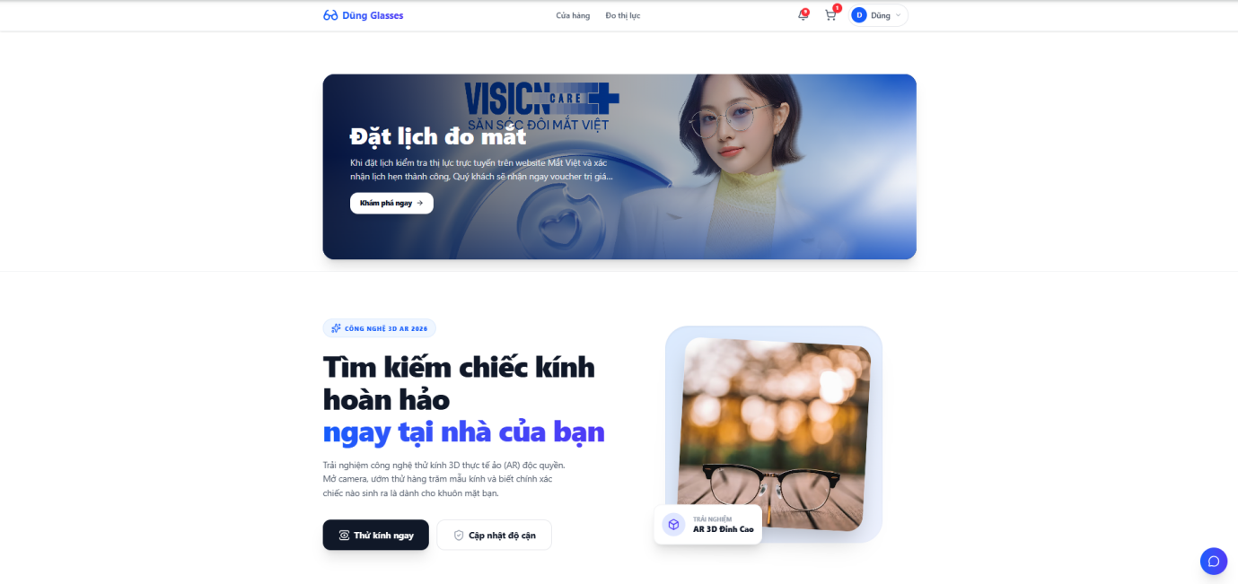
Hình 4.1: Giao diện trang chủ

4.2 Giao diện trang tất cả sản phẩm:
Cột bộ lọc (bên trái): Giúp người dùng lọc sản phẩm theo các tiêu chí: loại kính, thương hiệu, giới tính (nam, nữ, unisex), tính năng đặc biệt (kính có hỗ trợ thử 3D hoặc kính đang giảm giá) và thanh trượt chọn khoảng giá mong muốn. Có nút bấm để xóa nhanh toàn bộ bộ lọc đã chọn.
Lưới sản phẩm (bên phải): Hiển thị danh sách toàn bộ sản phẩm phù hợp dưới dạng lưới ô vuông, đi kèm công cụ sắp xếp (mới nhất, giá tăng dần, giá giảm dần, bán chạy nhất) và các nút bấm chuyển trang ở dưới cùng.

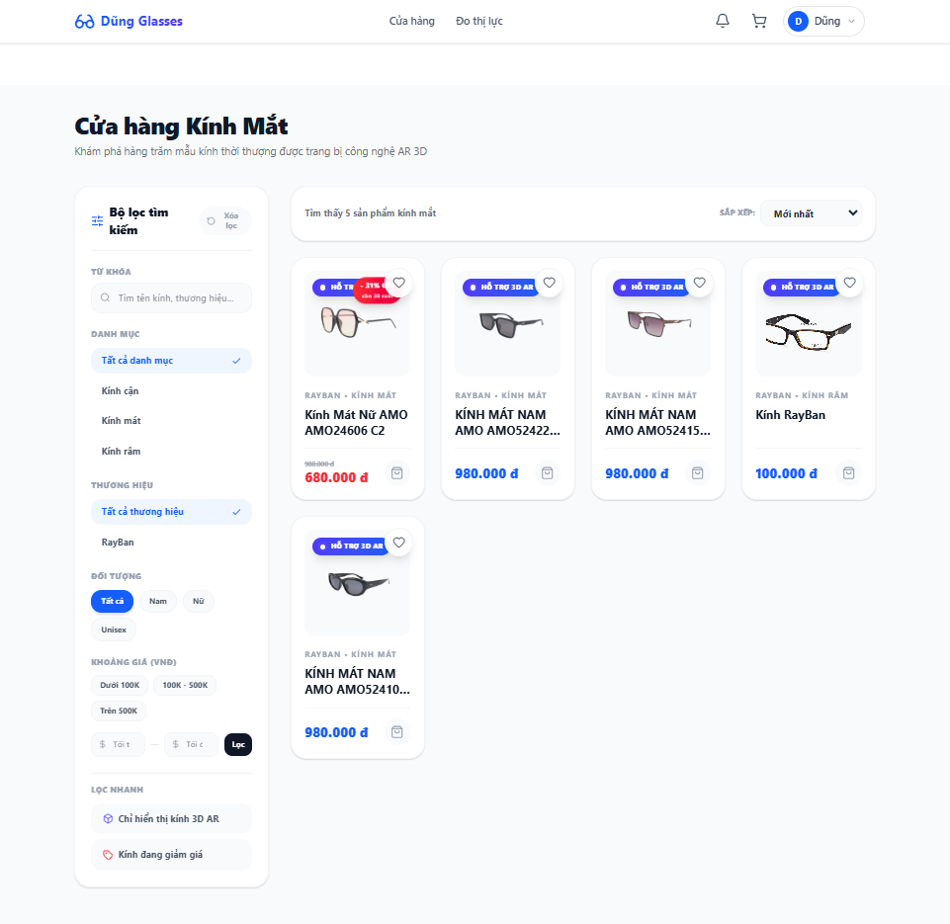
Hình 4.2: Giao diện trang tất cả sản phẩm.

4.3 Giao diện trang hồ sơ độ cận:
Nhập thông số mắt: Nơi khách hàng lưu thông tin độ cận cá nhân để dùng làm mẫu cho các lần mua hàng sau. Gồm các ô điền thông số đo chi tiết cho mắt phải và mắt trái (độ cầu, độ loạn, trục loạn), khoảng cách đồng tử, ngày đo khám mắt và ghi chú thêm.
Thông tin lưu ý: Bảng nhắc nhở hiển thị nổi bật khuyên khách hàng kiểm tra kỹ các thông số từ bác sĩ trước khi lưu để đảm bảo chất lượng kính khi lắp ráp.

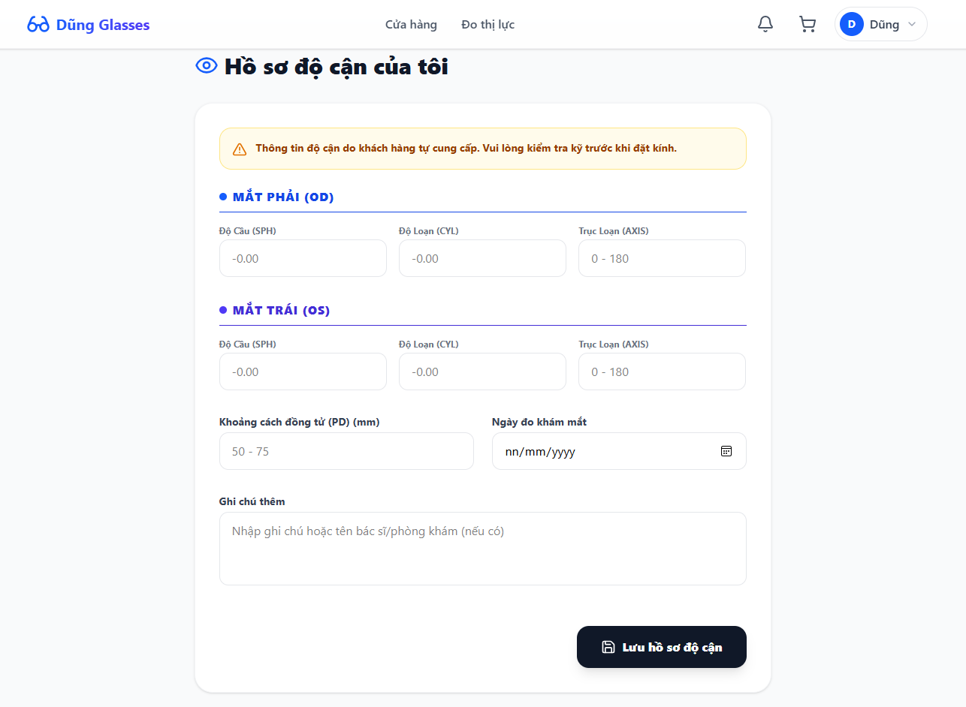
Hình 4.3: Giao diện trang hồ sơ độ cận.

4.4 Giao diện trang chi tiết sản phẩm:
- Hình ảnh sản phẩm: Hiển thị ảnh sản phẩm lớn bên trái kết hợp với bộ sưu tập các hình ảnh nhỏ chụp ở các góc độ khác nhau bên dưới để khách hàng tiện quan sát.
- Thông tin chi tiết: Tên sản phẩm, xếp hạng đánh giá từ người mua trước, giá niêm yết, giá khuyến mãi và thông tin chiến dịch giảm giá.
- Cài đặt thông số mắt kính: Ngăn kéo cho phép người dùng cấu hình mắt kính phù hợp: chọn loại kính không độ thời trang, chọn dùng lại hồ sơ độ cận đã lưu từ trước, hoặc tự nhập thông số độ mắt mới riêng cho đơn hàng này.
- Đánh giá từ khách hàng: Nơi hiển thị các ý kiến bình luận của người mua trước. Form viết đánh giá chỉ hiển thị với những tài khoản đã mua và nhận hàng thành công sản phẩm này.
- Nút thêm vào yêu thích để người dùng có thể thêm sản phẩm vào mục yêu thích.
- Nút thử kính: Nút bấm màu sắc nổi bật để mở camera thử kính trực tuyến.

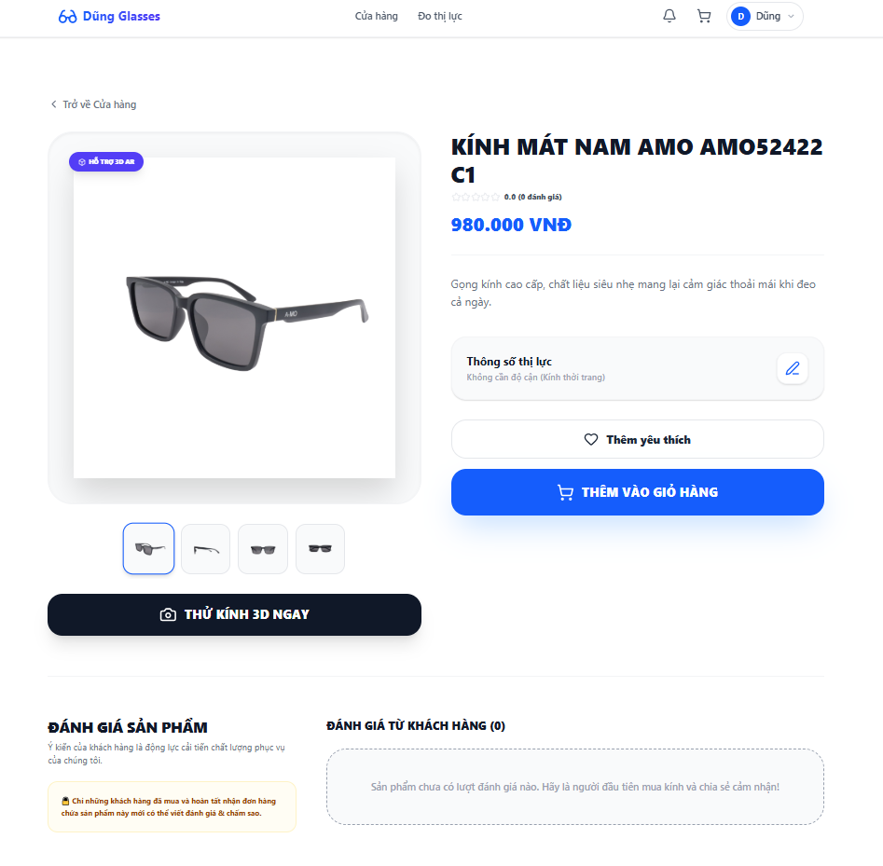
Hình 4.4: Giao diện trang chi tiết sản phẩm.

4.5 Giao diện trang thanh toán:
- Thông tin nhận hàng (bên trái): Biểu mẫu điền tên người nhận, số điện thoại, địa chỉ chi tiết và phương thức thanh toán lựa chọn: trả tiền mặt khi nhận hàng (COD) hoặc chuyển khoản ngân hàng tự động.
- Tóm tắt đơn hàng (bên phải): Liệt kê danh sách sản phẩm, số lượng mua, đơn giá và tổng số tiền thanh toán của cả đơn hàng.
- Khu vực hiển thị QR: Nếu chọn chuyển khoản, màn hình sẽ hiển thị mã QR động cùng thông tin số tiền và nội dung chuyển khoản chi tiết. Hệ thống sẽ tự động kiểm tra tài khoản ngân hàng liên tục và báo thanh toán thành công ngay khi nhận được tiền.

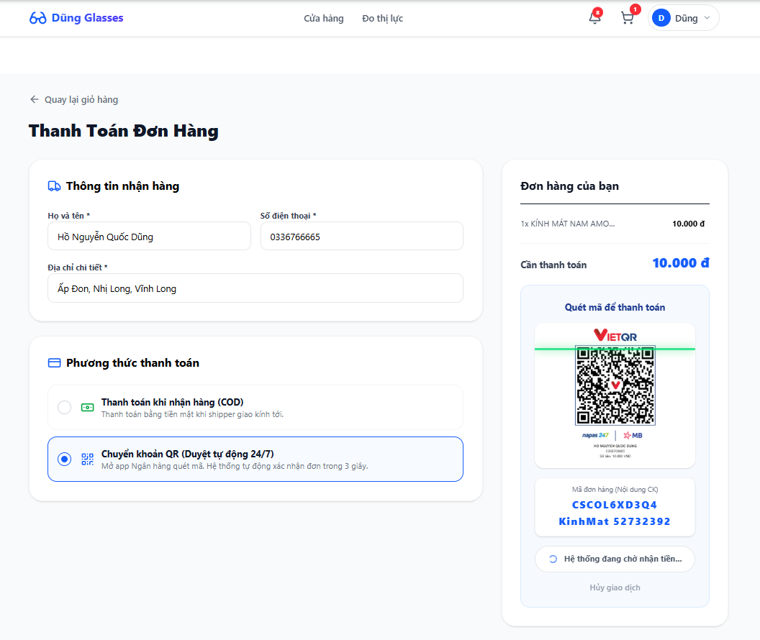
Hình 4.5: Giao diện trang thanh toán.

4.6 Giao diện phòng thử kính ảo:
- Trình giả lập camera: Sử dụng camera của thiết bị để nhận diện khuôn mặt người dùng và lồng ghép kính 3D lên khuôn mặt theo thời gian thực (càng kính tự động ẩn sau tai khi quay đầu).
- Nút chụp ảnh và quay video: Người dùng có thể chụp ảnh màn hình hoặc quay video thử kính ngắn (tối đa 15 giây), sau đó xem lại hình ảnh/video vừa chụp để tải về máy hoặc thực hiện thử lại.
- Đổi kính nhanh: Danh sách các mẫu kính AR khác hiển thị ở cạnh dưới màn hình giúp người dùng chuyển đổi đeo thử qua lại giữa các mẫu kính dễ dàng mà không cần tắt camera.
- Đặt mua nhanh: Nút "Mua ngay" hỗ trợ thêm trực tiếp mẫu kính đang đeo thử vào giỏ hàng và chuyển ngay đến trang thanh toán.

 | 
Hình 4.6: Giao diện trang thử kính ảo.

4.7 Giao diện chat thời gian thực:
- Dành cho khách hàng (Khung chat nhỏ): Là một bong bóng chat nhỏ nằm ở góc dưới màn hình (chỉ hiển thị sau khi đăng nhập). Khi bấm vào sẽ mở ra khung chat để nhắn tin trực tiếp với nhân viên hỗ trợ, hiển thị số tin nhắn chưa đọc và thông báo khi nhân viên đang gõ chữ phản hồi.
- Dành cho nhân viên (Trang quản lý chat):
  - Cột bên trái liệt kê danh sách các khách hàng đang nhắn tin kèm ô tìm kiếm nhanh, nhãn trạng thái cuộc chat (đang mở hay đã đóng), tên nhân viên đang phụ trách và số tin nhắn chưa đọc.
  - Cột bên phải là nội dung chi tiết cuộc trò chuyện và các nút chức năng để nhân viên bấm nhận xử lý cuộc trò chuyện hoặc đóng cuộc trò chuyện sau khi tư vấn xong.

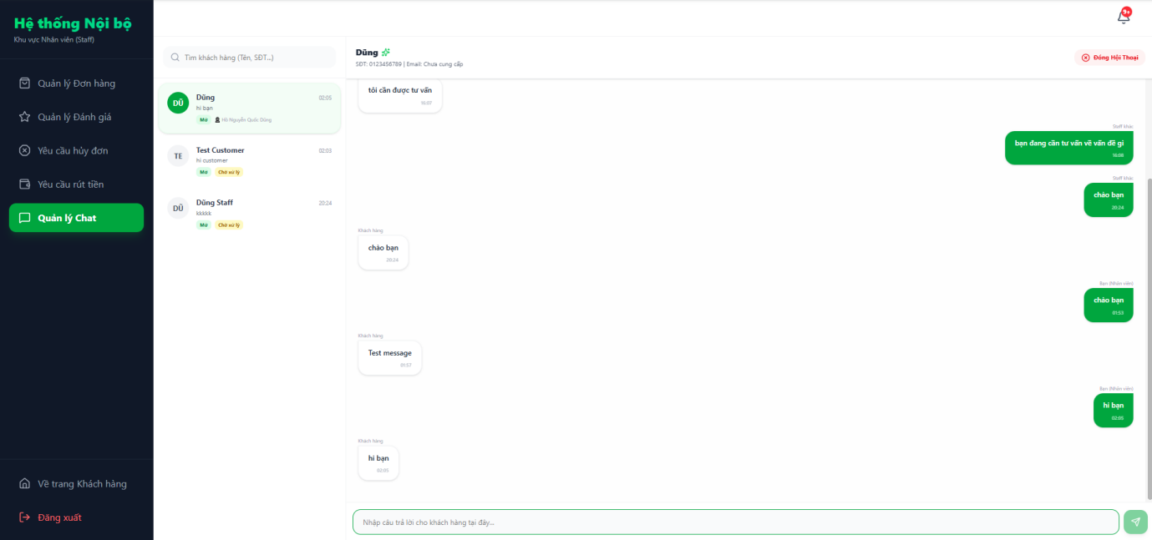
Hình 4.7: Giao diện quản lý chat với khách hàng của staff.
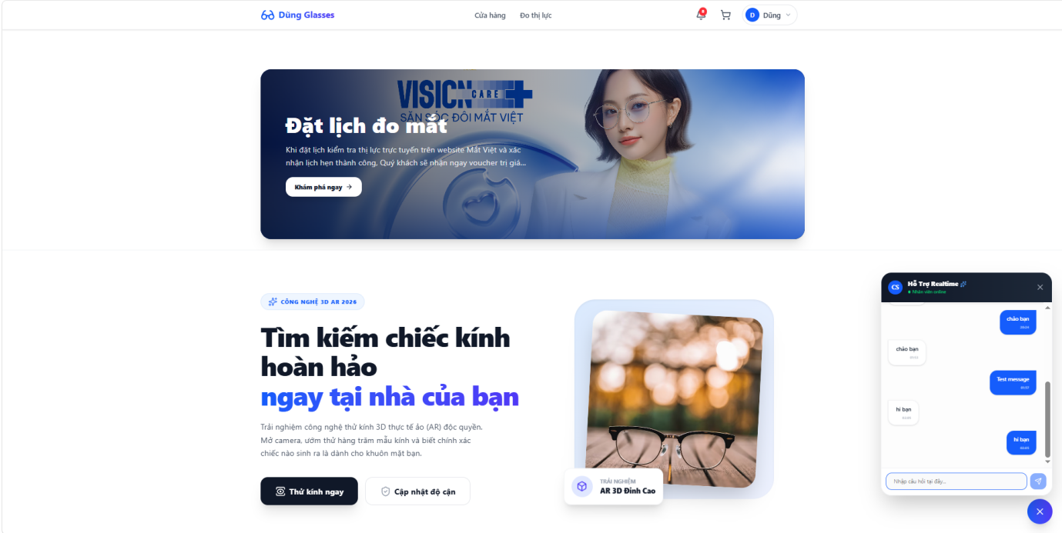
Hình 4.8: Giao diện chat với nhân viên

4.8 Chức năng yêu cầu hủy đơn, hoàn tiền:
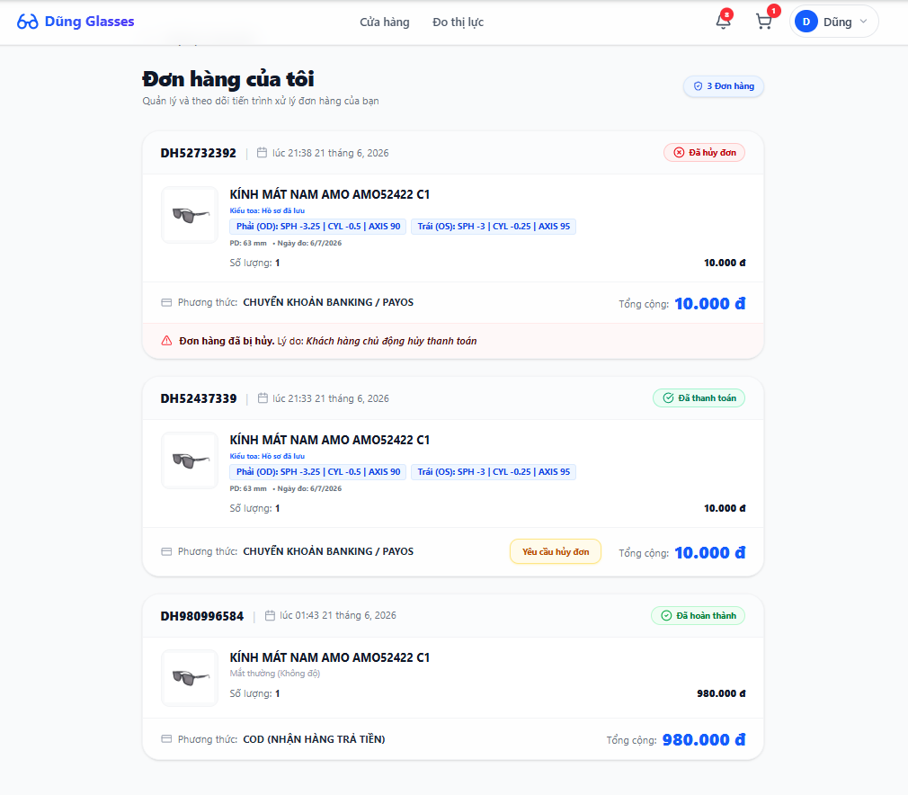
Hình 4.9: Giao diện trang đơn hàng của khách hàng.
Sau khi khách hàng thanh toán đơn hàng bằng hình thức chuyển khoản, nếu có nhu cầu hủy đơn, khách hàng vào trang “Đơn hàng của tôi”, sau đó nhấn nút yêu cầu hủy đơn của sản phẩm cần hủy.

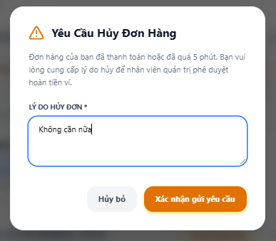
Hình 4.10: Giao diện sau khi nhấn nút “Yêu cầu hủy đơn” của khách hàng.
Sau khi khách hàng nhập lý do hủy đơn, bấm “Xác nhận gửi yêu cầu” thì đơn hàng sẽ có trạng thái “Chờ duyệt hủy”.


Hình 4.11: Sản phẩm ở trạng thái “Chờ duyệt hủy”.
Sau khi người dùng gửi yêu cầu hủy đơn, ở giao diện staff sẽ nhận được yêu cầu hủy đơn của khách hàng. Trang này hiển thị mã đơn hàng, tên khách hàng, hình thức thanh toán, tổng tiền, lí do hủy, thời gian yêu cầu và các chức năng thao tác bao gồm đồng ý và từ chối.
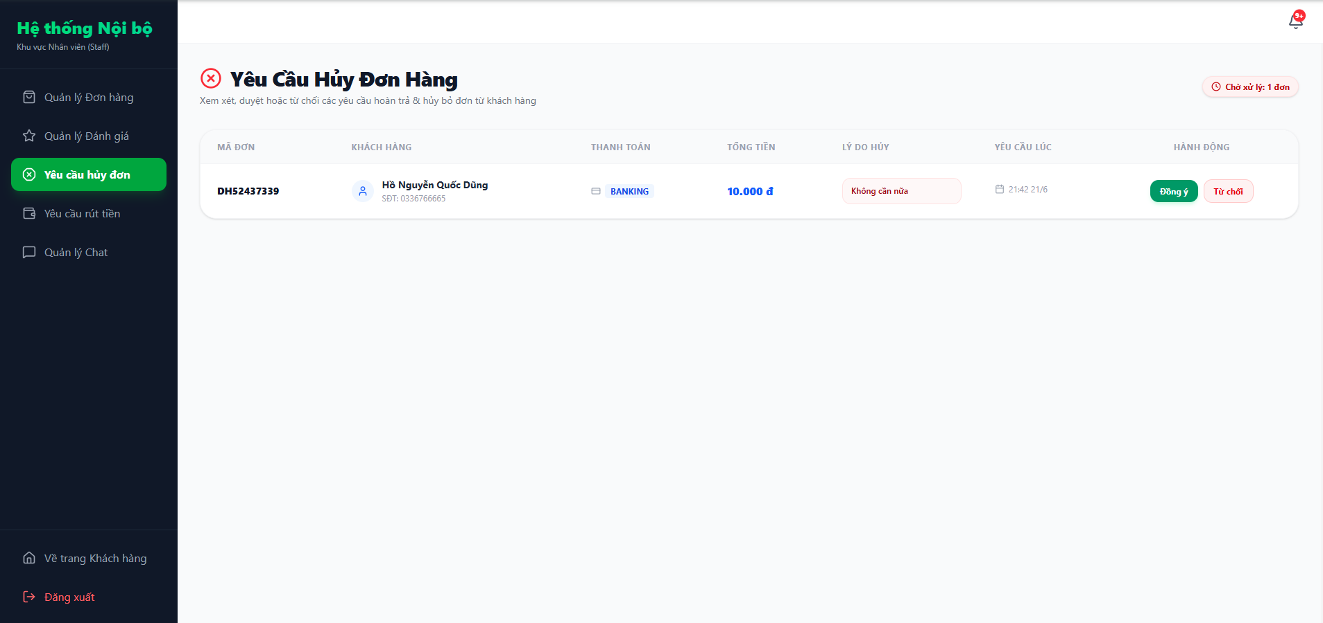
Hình 4.12: Trang quản lý yêu cầu hủy đơn hàng.
Khi người nhân viên đồng ý yêu cầu hủy đơn của khách hàng, hệ thống sẽ xác nhận.


Hình 4.13: Cảnh báo xác nhận yêu cầu hủy đơn của nhân viên.
Sau khi nhân viên xác nhận đồng ý yêu cầu, đơn hàng của khách hàng sẽ có trạng thái Đã hủy & Hoàn ví.

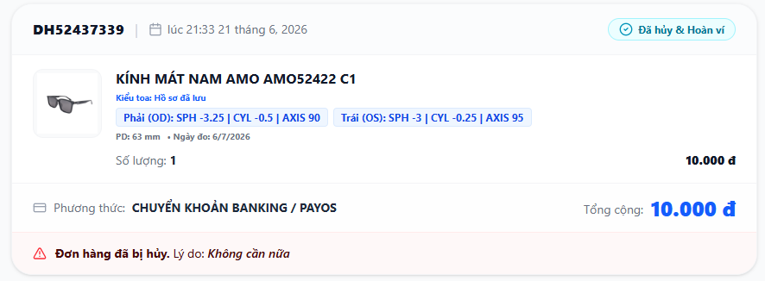
Hình 4.14: Trạng thái của đơn hàng sau khi được đồng ý yêu cầu hủy đơn.
Cùng với việc trạng thái được thay đổi, thì ở trang “Ví của tôi” cũng được hoàn lại số tiền đã chuyển khoản khi thanh toán đơn hàng.
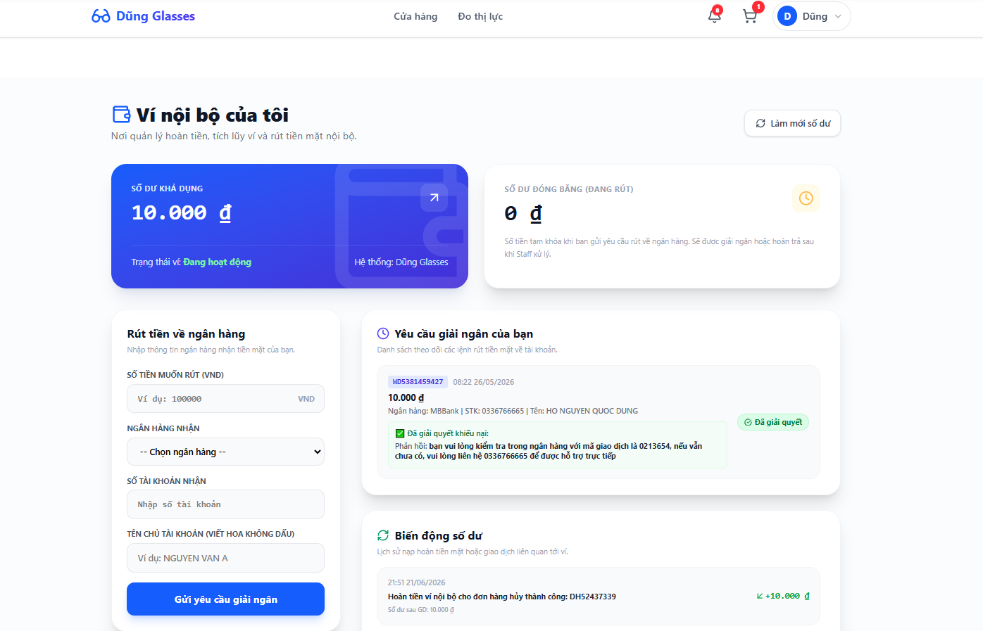
Hình 4.15: Giao diện trang “Ví của tôi”.
Tại trang ví của tôi, người dùng có thể yêu cầu rút tiền bằng cách điển thông tin vào form “Rút tiền về ngân hàng”.

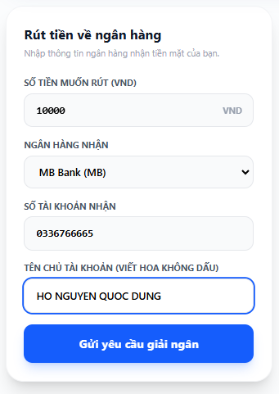
Hình 4.16: Form điền thông tin tài khoản ngân hàng của khách hàng.
Sau khi khách hàng gửi yêu cầu giải ngân, số tiền mà khách hàng muốn rút trong “Số dư khả dụng” sẽ chuyển sang số dư đóng băng (đang rút).


Hình 4.17: Trạng thái số dư của ví khi người dùng gửi yêu cầu giải ngân.
Sau khi khách hàng gửi yêu cầu giải ngân, admin sẽ nhận được thông báo về yêu cầu giải ngân. Admin có quyền từ chối giải ngân hoặc giải ngân bằng cách nhấn nút “Tạo/Xem QR”.

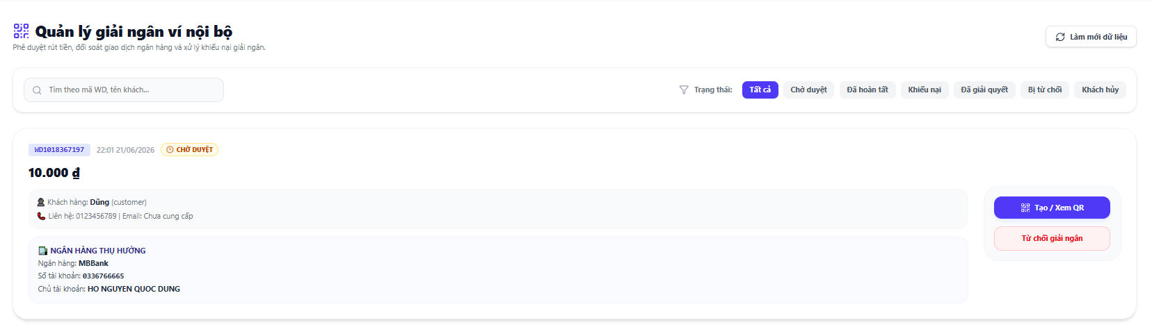
Hình 4.18: Giao diện thẻ yêu cầu giải ngân đang chờ duyệt.

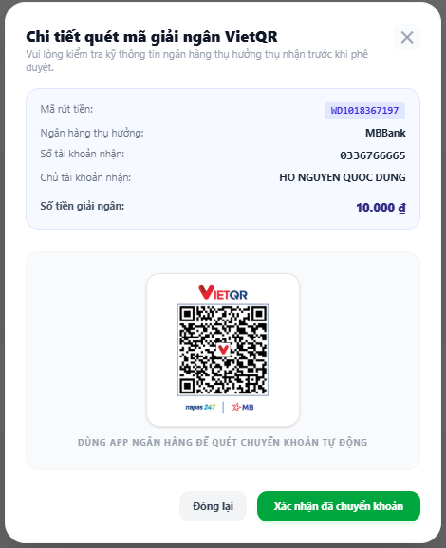
Hình 4.19: Giao diện chi tiết yêu cầu giải ngân và mã QR chuyển khoản.
Sau khi admin xác nhận chuyển khoản, customer sẽ nhận được thông báo ngay tức thì “Yêu cầu rút tiền đã hoàn tất”


Hình 4.20: Yêu cầu rút tiền hoàn tất.

4.9 Giao diện quản lý của Admin
- Báo cáo tài chính và kinh doanh: Bảng theo dõi tình hình doanh thu và lợi nhuận của toàn hệ thống theo ngày, tháng, năm thông qua 3 tab công việc chính: Tổng quan, Doanh thu, và Tồn kho.
- Phân tích chi tiết: Bảng thống kê các sản phẩm bán chạy nhất, hiệu quả doanh thu từ các chiến dịch khuyến mãi và biểu đồ tỷ trọng bán hàng theo danh mục/thương hiệu.
- Theo dõi kho: Cảnh báo nhanh cho quản trị viên danh sách các sản phẩm đã hết hàng hoặc sắp hết hàng để kịp thời nhập thêm hàng mới.

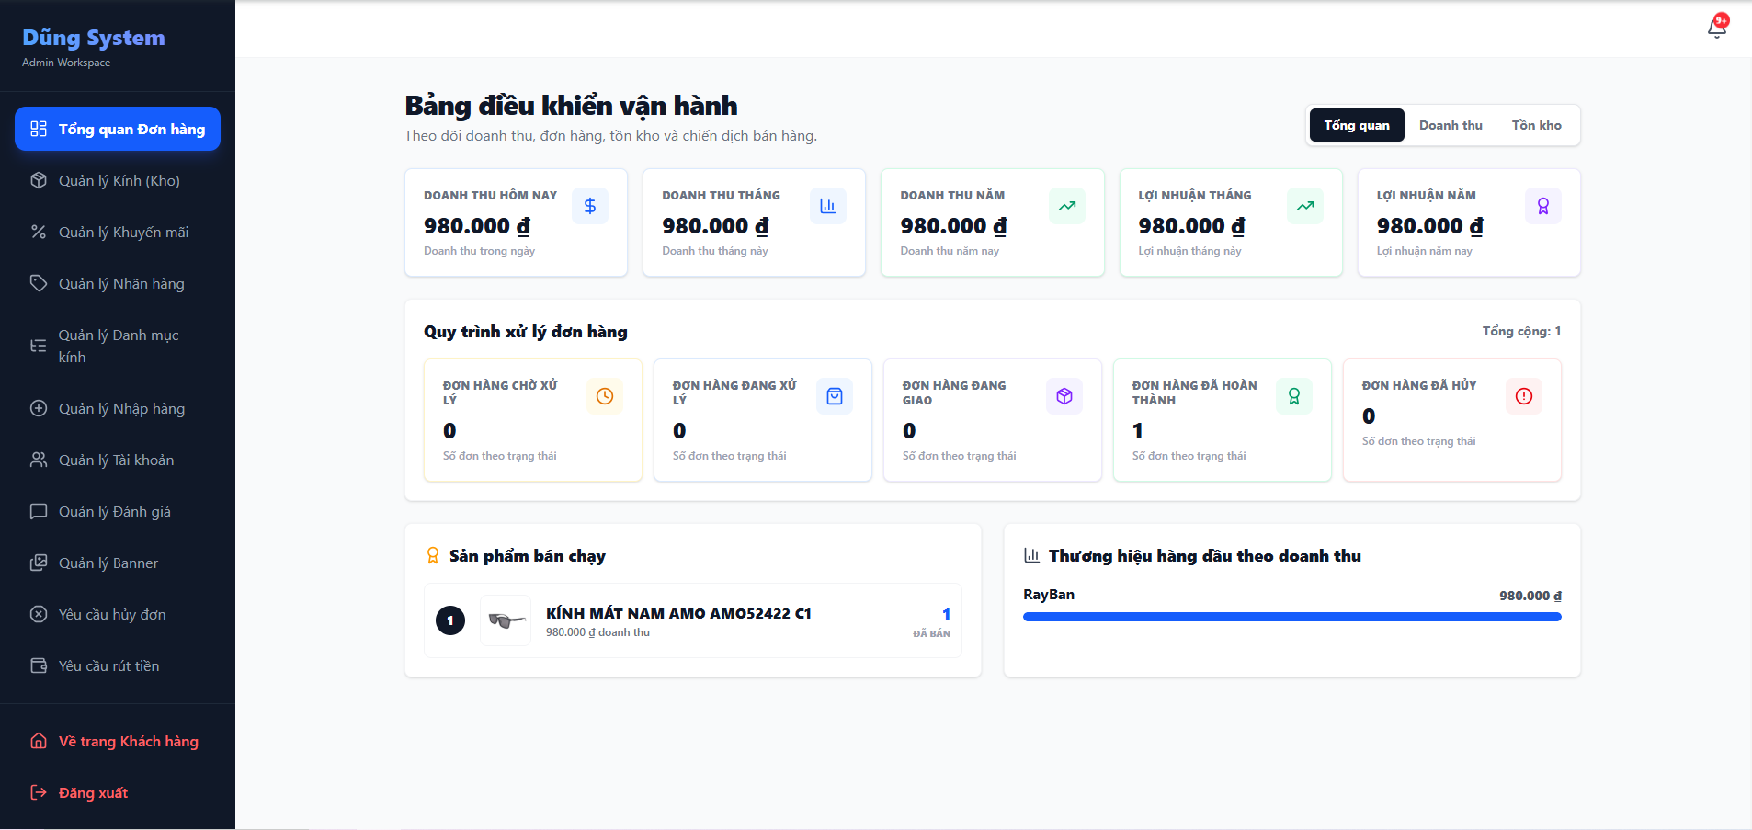
Hình 4.21: Giao diện quản lý của Admin.

4.10 Giao diện quản lý của quyền Staff:
- Thanh trình đơn bên trái: Giúp nhân viên chuyển đổi nhanh giữa các công việc được phân công gồm: Quản lý đơn hàng, Quản lý đánh giá, Yêu cầu hủy đơn, Yêu cầu rút tiền, và Tư vấn chat.
- Trang quản lý đơn hàng: Danh sách đơn hàng thực tế của khách, cho phép tìm kiếm theo mã đơn hoặc số điện thoại, xem chi tiết thông số độ cận của từng mắt để cắt kính và cập nhật trạng thái đơn hàng (chờ xác nhận, đang xử lý, đang giao, hoàn tất, hoặc hủy đơn).
- Trang xử lý giải ngân: Xem thông tin tài khoản ngân hàng của khách, hiển thị mã QR ngân hàng thụ hưởng để nhân viên quét chuyển tiền giải ngân từ ví cá nhân của khách và phê duyệt hoàn tất hoặc từ chối yêu cầu rút tiền.
- Trang quản lý đánh giá: Xem danh sách đánh giá của khách hàng về sản phẩm và viết phản hồi trả lời.
- Trang chat tư vấn: Nhận và nhắn tin trực tuyến hỗ trợ giải đáp thắc mắc cho khách hàng.
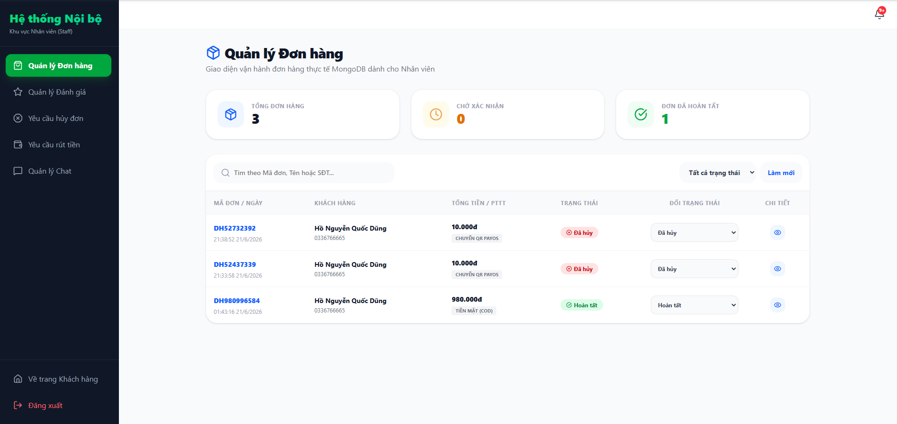
Hình 4.22: Giao diện trang quản lý của Staff.

CHƯƠNG 5: KẾT LUẬN VÀ HƯỚNG PHÁT TRIỂN

5.1 Kết quả đạt được:
- Xây dựng thành công trang chủ với hệ thống banner quảng cáo động, thanh tìm kiếm sản phẩm và các danh mục sản phẩm nổi bật được phân chia theo nhóm (khuyến mãi, kính AR, mẫu mới) với giao diện trượt ngang responsive.
- Trang danh sách sản phẩm tích hợp bộ lọc đa tiêu chí nâng cao: theo danh mục, thương hiệu, giới tính, khoảng giá, sản phẩm AR, sản phẩm giảm giá; kết hợp sắp xếp đa chiều và phân trang.
- Trang chi tiết sản phẩm hiển thị thư viện ảnh đa góc độ, thông tin khuyến mãi và tích hợp cấu hình thông số toa kính trực tiếp (hỗ trợ 3 chế độ: không độ, dùng hồ sơ đã lưu, tự nhập mới).
- Hệ thống quản lý hồ sơ độ cận cá nhân cho phép khách hàng lưu trữ chi tiết thông số mắt (SPH, CYL, AXIS cho từng mắt, PD, ngày đo) để tái sử dụng cho các lần mua sau.
- Hệ thống giỏ hàng và thanh toán hoàn chỉnh, hỗ trợ hai phương thức: thanh toán khi nhận hàng (COD) và chuyển khoản ngân hàng tự động qua cổng PayOS với mã QR động, có cơ chế kiểm tra xác nhận thanh toán tự động theo thời gian thực.
- Trang quản lý đơn hàng cá nhân với đầy đủ chuỗi trạng thái (chờ xác nhận → đã thanh toán → đang xử lý → đang giao → hoàn tất / đã hủy), cho phép khách hàng tự hủy đơn COD trong 5 phút đầu hoặc gửi yêu cầu hủy đơn chờ duyệt.
- Hệ thống ví cá nhân cho phép khách hàng theo dõi số dư, xem lịch sử biến động giao dịch, gửi yêu cầu rút tiền về tài khoản ngân hàng và gửi khiếu nại nếu chưa nhận được tiền giải ngân.
- Danh sách yêu thích (Wishlist) cho phép khách hàng đánh dấu và theo dõi các sản phẩm quan tâm.
- Hệ thống đánh giá và bình luận sản phẩm với ràng buộc chỉ cho phép khách hàng đã mua và nhận hàng thành công mới được viết đánh giá.
- Xây dựng hệ thống nhắn tin trực tuyến hai chiều giữa khách hàng và nhân viên hỗ trợ thông qua Socket.IO.
* Về chức năng thử kính ảo:
- Thực hiện thành công tính năng thử kính ảo sử dụng công nghệ Thực tế tăng cường (AR) với MediaPipe Face Landmarker để nhận diện khuôn mặt theo thời gian thực và Three.js để render mô hình kính 3D (định dạng .glb) khớp với chuyển động đầu người dùng.
- Tích hợp cơ chế ẩn càng kính phía sau tai (Ear Occlusion) để tăng tính chân thực của trải nghiệm thử kính.
- Hỗ trợ chụp ảnh nhanh và quay video ngắn (tối đa 15 giây) trong phòng thử, cho phép xem trước và tải xuống thiết bị. Video WebM được chuyển đổi sang MP4 qua backend sử dụng FFmpeg.
- Cho phép chuyển đổi nhanh giữa các mẫu kính AR và mua nhanh trực tiếp từ phòng thử.
* Về trang quản lý Admin:
- Bảng điều khiển tổng quan với các chỉ số tài chính theo ngày/tháng/năm (doanh thu, lợi nhuận), thống kê sản phẩm bán chạy, hiệu quả chiến dịch khuyến mãi và cảnh báo tồn kho.
- Quản lý sản phẩm toàn diện: CRUD sản phẩm, tải ảnh lên Cloudinary, cấu hình mô hình 3D AR, quản lý trạng thái hiển thị (ẩn/hiện, bản nháp).
- Quản lý chiến dịch khuyến mãi linh hoạt: hỗ trợ giảm giá theo phần trăm hoặc số tiền cố định, áp dụng theo sản phẩm hoặc danh mục, giới hạn lượt sử dụng và theo dõi hiệu quả doanh thu.
- Hệ thống nhập hàng với phiếu nhập kho chi tiết, tự động cập nhật tồn kho và giá nhập sỉ.
- Quản lý tài khoản người dùng: phân quyền 3 vai trò (Khách hàng, Staff, Admin), hỗ trợ khóa/mở khóa tài khoản.
- Quản lý banner quảng cáo trang chủ, danh mục kính, nhãn hàng/thương hiệu.
* Về trang quản lý của Staff:
- Quản lý đơn hàng với chuỗi trạng thái nghiêm ngặt (nhân viên chỉ được chuyển đổi trạng thái theo luồng hợp lệ, không được thay đổi tùy ý).
- Quản lý yêu cầu hủy đơn hàng: phê duyệt hoặc từ chối, hệ thống tự động hoàn trả tồn kho, quota khuyến mãi và hoàn tiền vào ví cá nhân khi duyệt hủy.
- Quản lý giải ngân ví cá nhân: xem thông tin ngân hàng thụ hưởng, hiển thị mã QR VietQR, nhập mã đối soát ngân hàng khi duyệt, xử lý khiếu nại.
- Quản lý đánh giá sản phẩm: xem danh sách, phản hồi đánh giá của khách hàng.
- Quản lý chat trực tuyến hỗ trợ khách hàng.
* Về kiến trúc hệ thống:
- Áp dụng mô hình kiến trúc Client-Server tách biệt rõ ràng: Frontend (React + Vite) và Backend (Express.js + MongoDB Atlas), giao tiếp thông qua RESTful API và WebSocket (Socket.IO).
- Cơ sở dữ liệu MongoDB với 18 collections (bảng dữ liệu) được thiết kế có liên kết khóa ngoại, đánh chỉ mục tối ưu cho các truy vấn thường xuyên.
* Về bảo mật:
- Xác thực người dùng bằng JSON Web Token (JWT) với thời hạn 1 ngày, mã hóa mật khẩu bằng bcryptjs.
- Hệ thống phân quyền 3 cấp (Customer/Staff/Admin) được kiểm soát chặt chẽ ở cả hai tầng: Frontend (ProtectedRoute component) và Backend (middleware verifyToken, verifyAdmin, verifyStaffOrAdmin).
- Kiểm tra trạng thái tài khoản bị khóa trực tiếp từ cơ sở dữ liệu tại mỗi request API và kết nối Socket, ngăn chặn truy cập của tài khoản bị khóa giữa phiên làm việc.
- Bảo mật dữ liệu nhạy cảm: ẩn giá nhập sỉ (importPriceAtPurchase) khỏi phản hồi API gửi cho Staff và Customer, chỉ Admin mới xem được.
- Chống tấn công BOLA (Broken Object Level Authorization): kiểm tra quyền sở hữu đơn hàng trước khi cho phép thao tác hủy đơn.
- Giá bán và tổng tiền đơn hàng được tính toán hoàn toàn phía server, không tin cậy dữ liệu từ frontend gửi lên.
* Về tính năng thời gian thực (Realtime):
- Tích hợp Socket.IO xuyên suốt toàn bộ hệ thống với cơ chế phòng (room) phân quyền: room cá nhân cho từng khách hàng, room staff, room admin.
- Cập nhật tồn kho sản phẩm, trạng thái đơn hàng, yêu cầu hủy đơn, giao dịch rút tiền, tin nhắn chat đều được đồng bộ tức thời giữa tất cả các thiết bị đang kết nối.
- Hệ thống thông báo đẩy (Notification) lưu trữ trong cơ sở dữ liệu và phát qua Socket đến đúng nhóm đối tượng.

5.2 Hạn chế:
- Giới hạn công nghệ che khuất tai trong Web-AR: Do giải pháp AR chạy trực tiếp trên trình duyệt Web (sử dụng MediaPipe Face Landmarker và Three.js) chỉ dựa vào luồng hình ảnh 2D từ webcam thông thường mà không có cảm biến chiều sâu phần cứng (như LiDAR), hệ thống gặp khó khăn lớn trong việc xác định chính xác ranh giới không gian ba chiều giữa gọng kính và vành tai. Kính không thể "đeo" hoặc luồn ra phía sau tai một cách tự nhiên; khi người dùng quay đầu sang bên với góc quá lớn, gọng kính dễ bị đè lên tai hoặc biến dạng do thuật toán che khuất chỉ dừng lại ở mức giả lập hình học ước lượng.
- Chưa có hệ thống mã giảm giá: Hệ thống khuyến mãi hiện tại chỉ hỗ trợ giảm giá tự động theo chiến dịch áp dụng cho sản phẩm/danh mục, chưa có tính năng cho phép khách hàng nhập mã giảm giá riêng tại bước thanh toán.
- Chưa tích hợp vận chuyển thực tế: Hệ thống chưa tích hợp API của các đơn vị vận chuyển (GHN, GHTK, Viettel Post) để tự động tính phí vận chuyển theo địa chỉ, tạo vận đơn và tra cứu trạng thái giao hàng.
- Giải ngân thủ công: Quy trình rút tiền từ ví cá nhân yêu cầu nhân viên phải chuyển khoản thủ công qua ứng dụng ngân hàng rồi nhập mã đối soát để phê duyệt, chưa tích hợp API ngân hàng để giải ngân tự động.

5.3 Hướng phát triển:
- Xây dựng hệ thống mã giảm giá: Phát triển tính năng tạo, quản lý và áp dụng mã giảm giá cá nhân tại bước thanh toán, hỗ trợ các loại: giảm theo phần trăm, giảm cố định, miễn phí vận chuyển, giới hạn theo số lần dùng hoặc thời hạn.
- Tích hợp đơn vị vận chuyển: Kết nối API của các đơn vị vận chuyển phổ biến (GHN, GHTK, Viettel Post) để tự động tính phí giao hàng theo địa chỉ, tạo mã vận đơn, tra cứu và cập nhật trạng thái giao hàng theo thời gian thực.
- Phát triển ứng dụng di động (Mobile App): Xây dựng ứng dụng di động bằng React Native hoặc Flutter, tận dụng lại toàn bộ API backend hiện có, nâng cao trải nghiệm thử kính AR trên thiết bị di động.
- Hệ thống gợi ý sản phẩm thông minh: Áp dụng thuật toán gợi ý dựa trên lịch sử mua hàng, lịch sử duyệt sản phẩm và hành vi tương tự của các khách hàng khác (Collaborative Filtering) để cá nhân hóa trải nghiệm mua sắm.
- Giải ngân tự động qua API ngân hàng: Tích hợp API chuyển tiền tự động của các ngân hàng (Techcombank, Vietcombank, MB Bank) hoặc các nền tảng trung gian thanh toán để giải ngân yêu cầu rút tiền từ ví cá nhân mà không cần nhân viên thao tác thủ công.
- Nâng cấp công nghệ AR: Nghiên cứu và áp dụng các mô hình AI tiên tiến hơn (như ARKit, ARCore) để cải thiện độ chính xác nhận diện khuôn mặt, hỗ trợ thử kính trong điều kiện ánh sáng đa dạng và bổ sung tính năng đo khoảng cách đồng tử (PD) tự động bằng camera.

TÀI LIỆU THAM KHẢO
[1] “ReactJS là gì: Tính năng nổi bật, cách hoạt động và Lifecycle”. Accessed: May 06, 2026. [Online]. Available: https://itviec.com/blog/reactjs-la-gi/
[2] “Tailwind CSS là gì? Ưu nhược điểm và ứng dụng trong thực tế”. Accessed: May 12, 2026. [Online].
Available: https://viblo.asia/p/tim-hieu-ve-tailwind-css-924lJp6WKPM
[3] “NodeJS là gì: Tổng quan kiến thức NodeJS và Top 5 NodeJS framework”. Accessed: May 12, 2026. [Online]. Available: https://itviec.com/blog/nodejs-la-gi/
[4] “TÌM HIỂU VỀ MONGODB”. Accessed: May 13, 2026. [Online].
Available: https://viblo.asia/p/tim-hieu-ve-mongodb-4P856ajGlY3
[5] “Three.js là gì? Tổng quan thư viện ThreeJS cho người mới”. Accessed: May 14, 2026. [Online]. Available: https://lptech.asia/kien-thuc/threejs-la-gi-tong-quan-thu-vien-threejs-cho-nguoi-moi
[6] “Công Nghệ AR Là Gì? So Sánh Thực Tế Ảo Tăng Cường AR và VR”. Accessed: May 15, 2026. [Online]. Available: https://vr360.com.vn/cong-nghe-ar-la-gi-so-sanh-thuc-te-ao-tang-cuong-ar-va-vr
[7] “Đánh giá việc sử dụng Facemesh cho bài toán tìm kiếm khuôn mặt” . Accessed: May 16, 2026. [Online]. Available: https://thigiacmaytinh.com/danh-gia-viec-su-dung-facemesh-cho-bai-toan-tim-kiem-khuon-mat/
[8] “Hướng dẫn phát hiện điểm mốc khuôn mặt trên web”. Accessed: May 16, 2026. [Online].
Available:https://developers.google.com/edge/mediapipe/solutions/vision/face_landmarker/web_js

